**ĐẠI HỌC QUỐC GIA THÀNH PHỐ HỒ CHÍ MINH  
TRƯỜNG ĐẠI HỌC CÔNG NGHỆ THÔNG TIN**

**KHOA KHOA HỌC VÀ KỸ THUẬT THÔNG TIN**



**BÁO CÁO ĐỒ ÁN  
MÔN THIẾT KẾ GIAO DIỆN NGƯỜI DÙNG**

**Đề tài: THIẾT KẾ GIAO DIỆN ỨNG DỤNG BÁN SNEAKER**

**Giảng viên hướng dẫn:**

ThS. Tạ Thu Thủy

**Nhóm sinh viên thực hiện:**

|  |  |
| --- | --- |
| Phan Xuân Quang | 20521008 |
| Bùi Minh Tuấn | 2052xxxx |
| Võ Đình Nghĩa | 2052xxxx |
| Trần Quang Phúc | 2052xxxx |

🙡🙢 Tp. Hồ Chí Minh, tháng 05 năm 2022 🙠🙣

**NHẬN XÉT CỦA GIẢNG VIÊN HƯỚNG DẪN**

*Thành phố Hồ Chí Minh, ngày 31 tháng 05 năm 2023*

**Người nhận xét**

*(Ký tên và ghi rõ họ tên****)***

**BẢNG PHÂN CÔNG, ĐÁNH GIÁ THÀNH VIÊN**

|  |  |  |  |
| --- | --- | --- | --- |
| Họ và tên | MSSV | Phân công | Đánh giá |
| Phan Xuân Quang | 20521008 |  |  |
| Bùi Minh Tuấn |  |  |  |
| Võ Đình Nghĩa |  |  |  |
| Trần Quang Phúc |  |  |  |
|  |  |  |  |

Bảng 1: Bảng phân công, đánh giá thành viên

**LỜI NÓI ĐẦU**

...

…

…

Sau đây, nhóm chúng tôi sẽ trình bày về phần mềm, quy trình thiết kế giao diện và giao diện hoàn chỉnh qua các chương sau:

* Chương 1: Quy trình khảo sát phần mềm
* Chương 2: Thiết kế phác thảo giao diện
* Chương 3: Giao diện website hoàn chỉnh
* Chương 4: Tương tác giao diện
* Chương 5: Kết luận

# DANH MỤC CÁC BẢNG VÀ HÌNH ẢNH

# MỤC LỤC

LỜI NÓI ĐẦU 4

DANH MỤC CÁC BẢNG VÀ HÌNH ẢNH 5

MỤC LỤC 6

1.1 Khảo sát và phân tích nhu cầu: 7

1.1.1. Khảo sát người dùng: 7

Hình 1.1. Tỉ lệ giới tính của người tham gia khảo sát 7

Hình 1.2. Kết quả khảo sát về kiểu giao diện được ưa chuộng 7

Hình 1.3. Hình ảnh minh họa cho giao diện sáng (Light Mode) 8

Hình 1.4. Hình ảnh minh họa cho giao diện tối(Dark Mode) 9

Hình 1.5. Kết quả khảo sát về tông màu chủ đạo được ưa chuộng 10

Hình 1.6. Hình ảnh minh họa cho tông màu Blue - White – Black 10

Hình 1.7. Hình ảnh minh họa cho tông màu Orange - White - Black 11

Hình 1.8. Hình ảnh minh họa cho tông màu White – Black 11

Hình 1.9. Hình ảnh minh họa cho tông màu Purple / Neon Tone 12

Hình 1.10. Hình ảnh minh họa cho tông màu Purple – Black 12

Hình 1.11. Kết quả khảo sát về kiểu thiết kế góc được ưa chuộng 13

Hình 1.12. Hình ảnh minh họa cho các kiểu thiết kế bo góc 13

Hình 1.13. Kết quả khảo sát về kiểu thiết kế thanh điều hướng được ưa chuộng 14

Hình 1.14. Hình ảnh minh họa cho thanh điều hướng kiểu 1 14

Hình 1.15. Hình ảnh minh họa cho thanh điều hướng kiểu 2 14

Hình 1.16. Hình ảnh minh họa cho thanh điều hướng kiểu 3 14

Hình 1.17. Hình ảnh minh họa cho thanh điều hướng kiểu 4 14

Hình 1.18. Kết quả khảo sát về 5 mục nên hiển thị trên trang chính của ứng dụng 15

Hình 1.19. Kết quả khảo sát về 5 mục nên có trong menu của ứng dụng 15

1.1.2. Đề xuất giải pháp: 16

1.2 Phân tích ứng dụng liên quan 16

1.2.1. Nike: 16

1.2.2. Adidas: 20

1.3 Bài học kinh nghiệm 24

1.1.1. Tổng quan 24

3.1. Đối với đồ án của nhóm 25

Chương 2: PHÁC THẢO GIAO DIỆN 26

2.1 Bản phác thảo….. 26

2.2 Bản phác thảo website ……. 26

Chương 3: GIAO DIỆN WEBSITE HOÀN CHỈNH 27

3.1 Giao diện website … 27

3.2 ……… 27

Chương 4: TƯƠNG TÁC GIAO DIỆN 28

4.1 Tương tác giao diện 28

4.2 Tạo tương tác ………….. 28

Chương 5: KẾT LUẬN 29

5.1 Ưu điểm 29

5.2 Nhược điểm 29

5.3 Hướng phát triển 29

TÀI LIỆU THAM KHẢO 30

PHỤ LỤC (nếu có) 30

# KHẢO SÁT, PHÂN TÍCH, THAM KHẢO

## Khảo sát và phân tích nhu cầu:

### Khảo sát người dùng:

#### Giới tính:

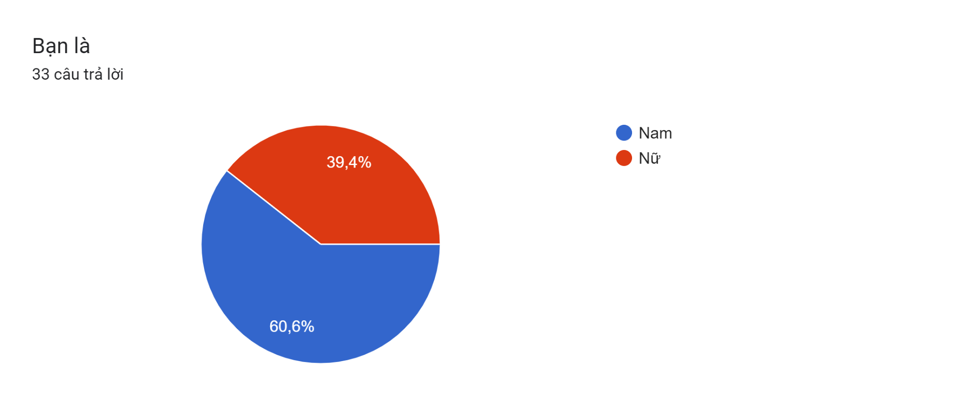

Hình 1.1. Tỉ lệ giới tính của người tham gia khảo sát

Số lượng người tham gia khảo sát nghiêng nhiều về phía nam, với tỉ lệ nam giới lên đến 60.6% trong khi số lượng nữ chỉ chiếm 39.4%.

#### Kiểu giao diện:

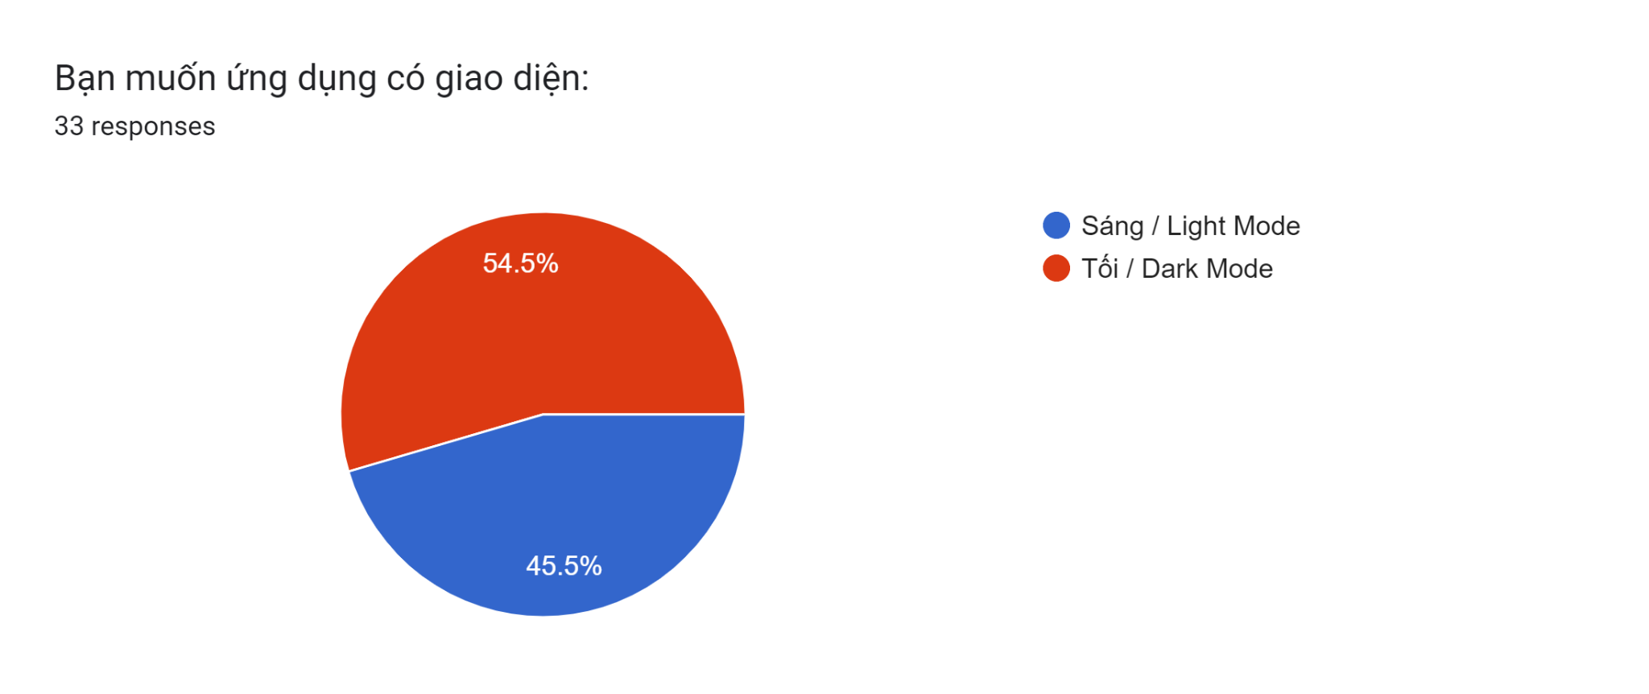Hình 1.2. Kết quả khảo sát về kiểu giao diện được ưa chuộng

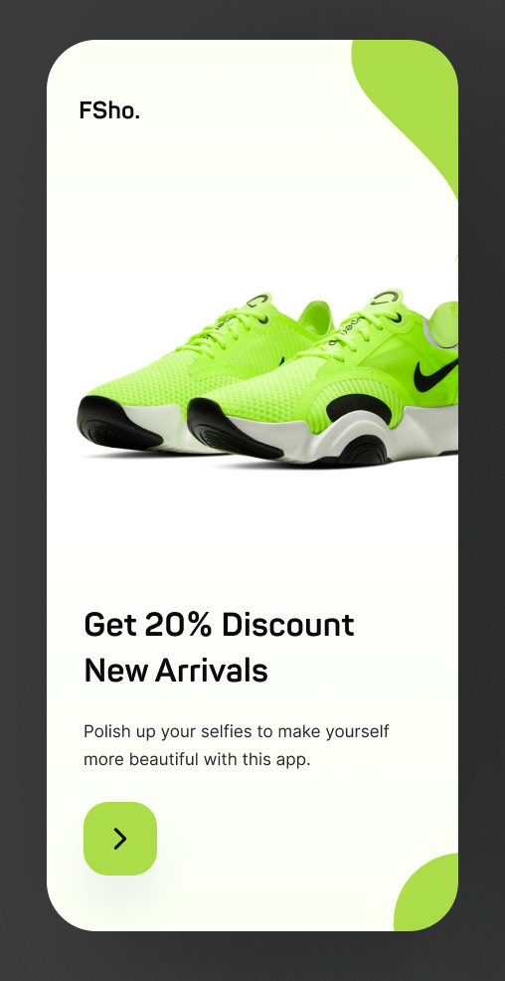

Hình 1.3. Hình ảnh minh họa cho giao diện sáng (Light Mode)

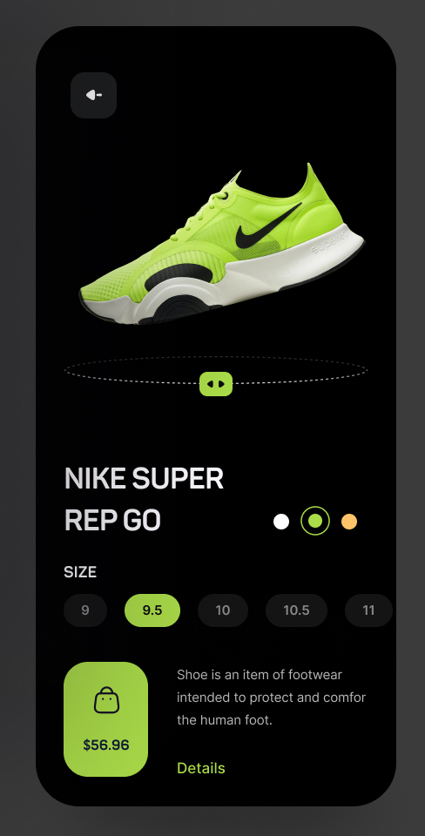

Hình 1.4. Hình ảnh minh họa cho giao diện tối(Dark Mode)

Theo dữ liệu thu được từ kết quả khảo sát, có đến 54.5% tổng số người tham gia khảo sát mong muốn ứng dụng có giao diện tối (Dark Mode) trong khi chỉ có 45.5% lựa chọn giao diện sáng (Light Mode). Thực tế, giao diện tối tạo ra hiệu ứng thị giác độc đáo, tạo ra sự khác biệt so với giao diện truyền thống. Nhiều người dùng cảm thấy điều này hấp dẫn và có thể tạo ra trải nghiệm độc đáo hơn.

#### Tông màu chủ đạo:

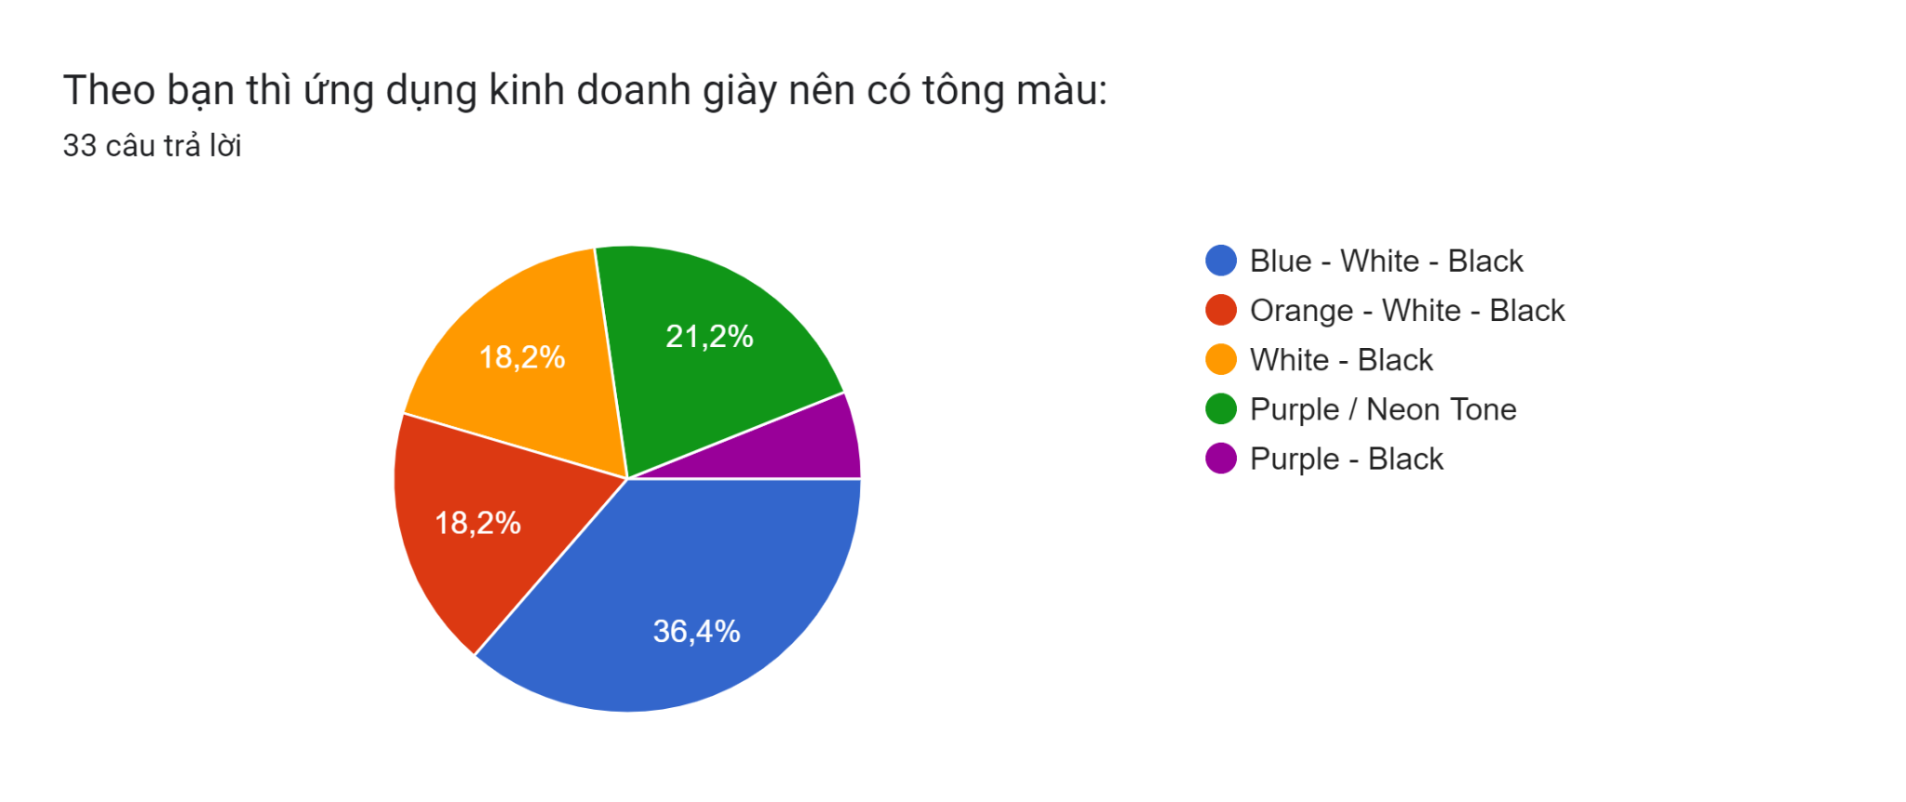

Hình 1.5. Kết quả khảo sát về tông màu chủ đạo được ưa chuộng

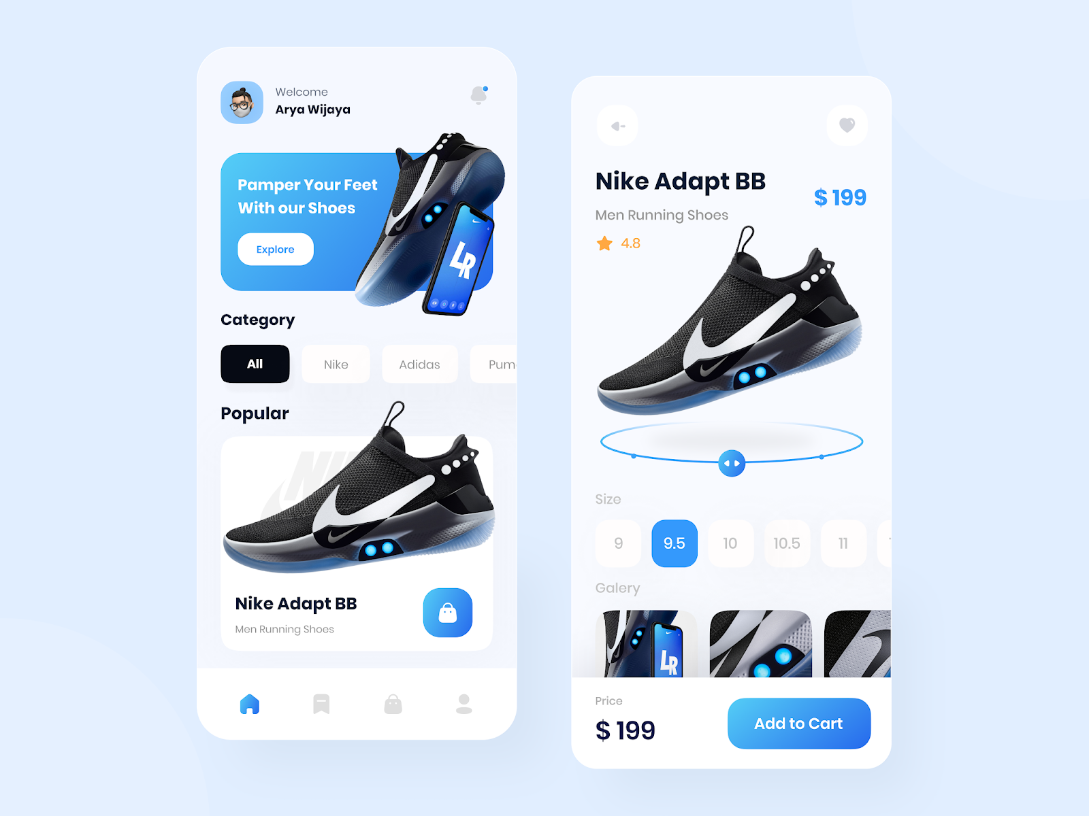

Hình 1.6. Hình ảnh minh họa cho tông màu Blue - White – Black

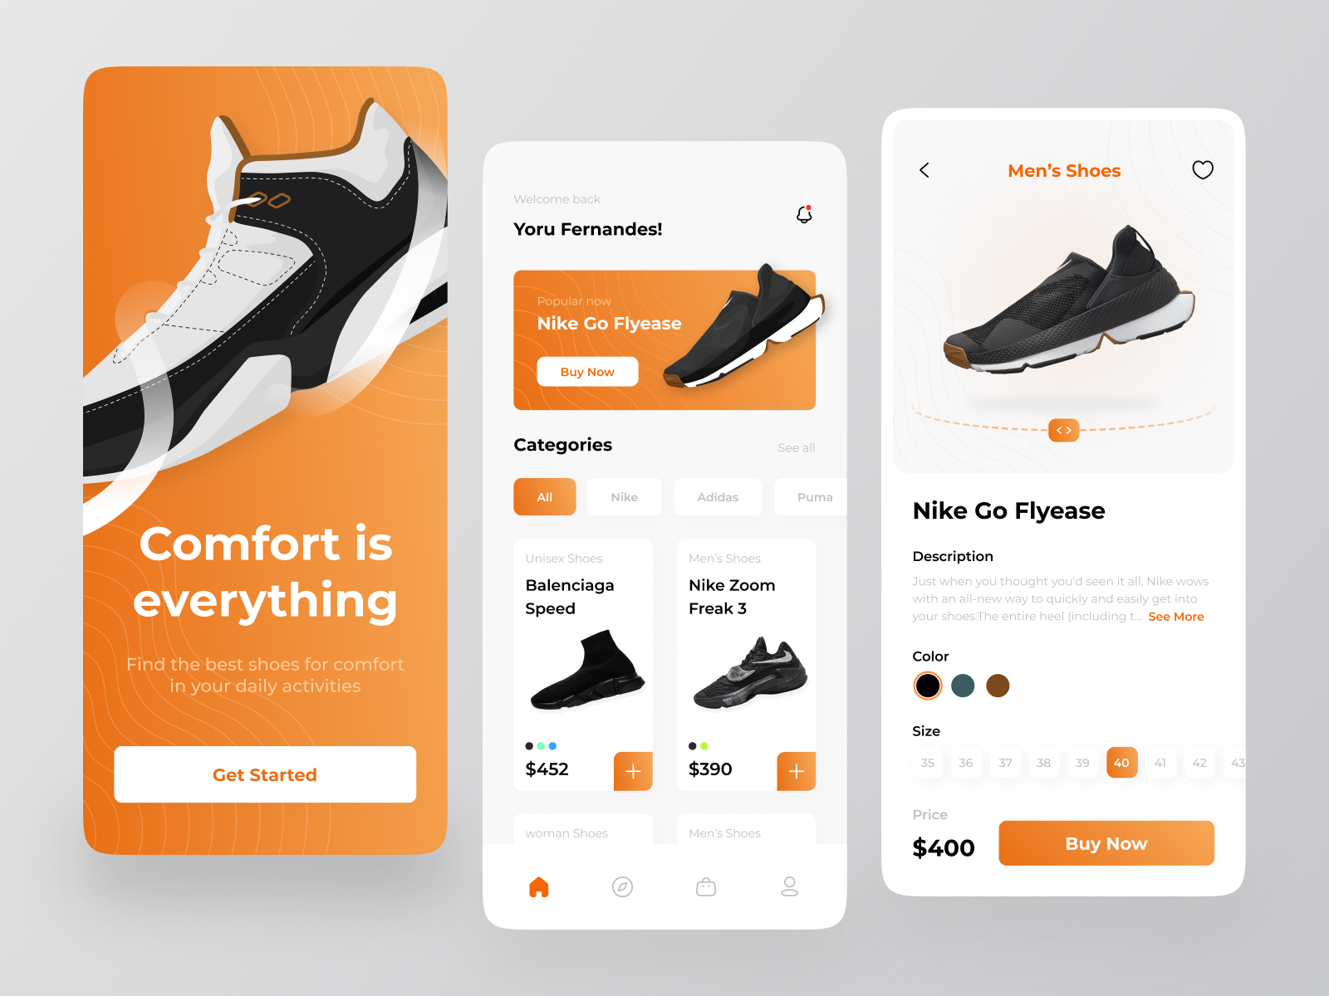

Hình 1.7. Hình ảnh minh họa cho tông màu Orange - White - Black

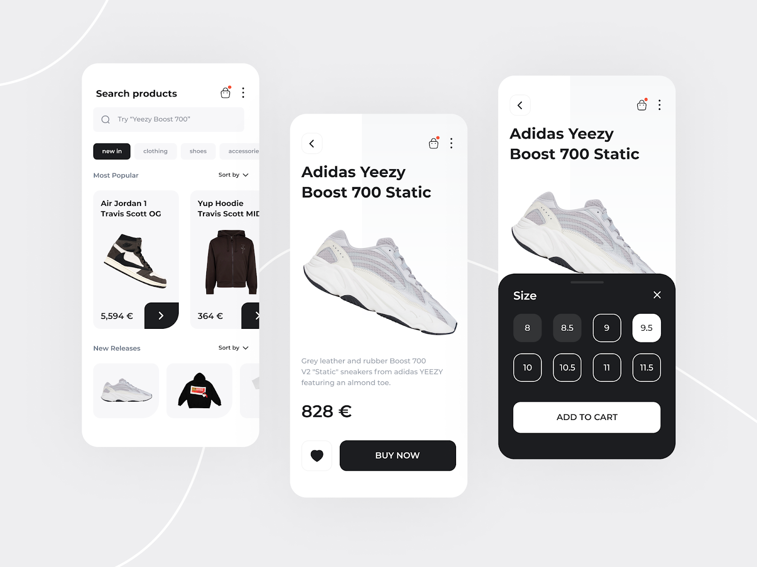

Hình 1.8. Hình ảnh minh họa cho tông màu White – Black

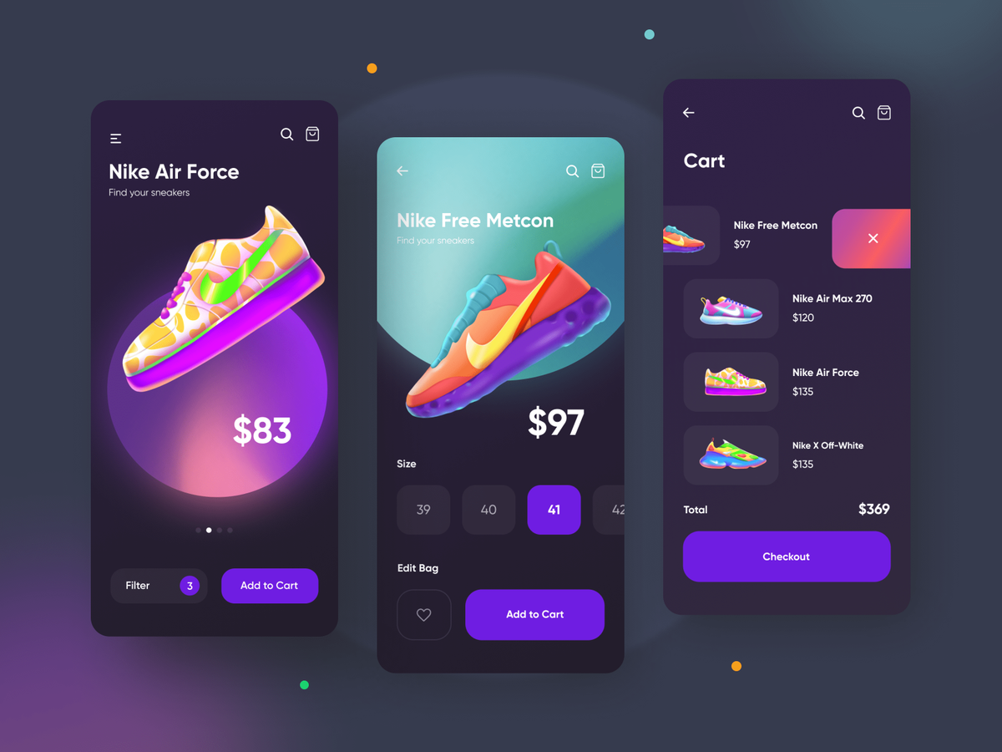

Hình 1.9. Hình ảnh minh họa cho tông màu Purple / Neon Tone

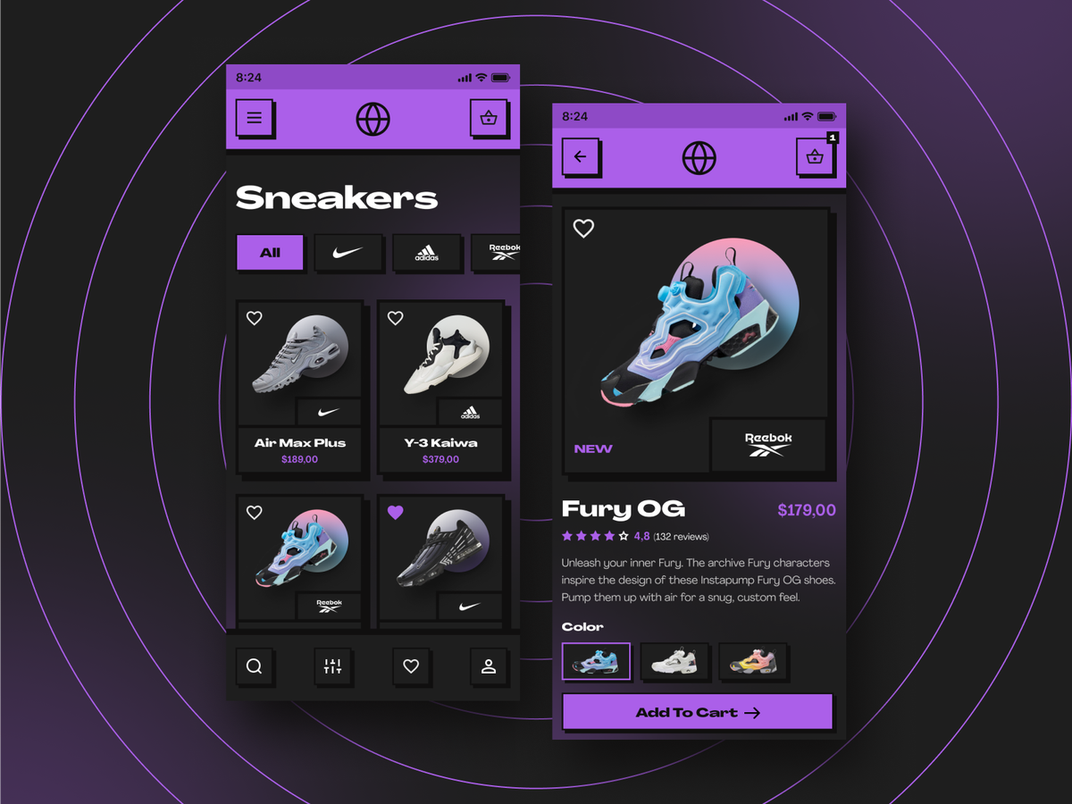

Hình 1.10. Hình ảnh minh họa cho tông màu Purple – Black

Tông màu Blue - White - Black là lựa chọn hàng đầu với 36.4% số lượng người tham gia khảo sát chọn. Điều này có thể được lý giải bởi đây là một tông màu sáng kết hợp với yếu tố mát mẻ đến màu xanh dương nên sẽ mang lại cảm giác thoải mái, tươi mới và tràn đầy năng lượng cho người sử dụng.

#### Kiểu thiết kế viền đối tượng:

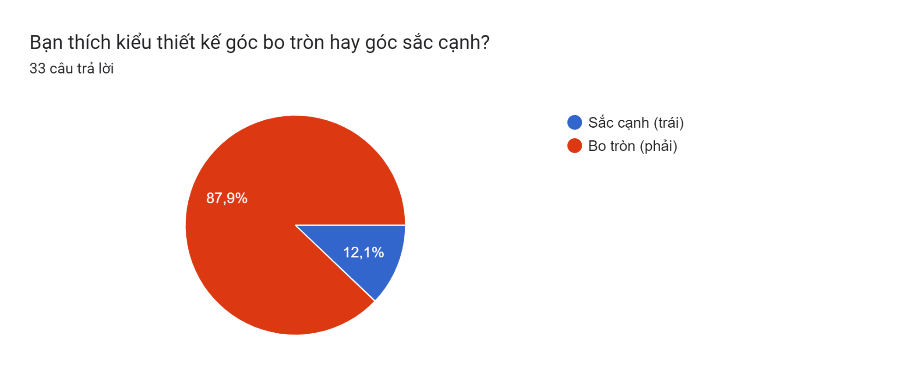

Hình 1.11. Kết quả khảo sát về kiểu thiết kế góc được ưa chuộng

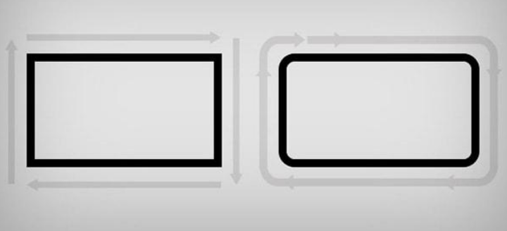

Hình 1.12. Hình ảnh minh họa cho các kiểu thiết kế bo góc

Trong khảo sát, hầu hết người tham gia đã ưa chuộng kiểu thiết kế góc bo tròn với tỉ lệ lên đến 87.9%. Thực tế, kiểu thiết kế này tạo ra một cảm giác mềm mại, dịu nhẹ cho giao diện, giúp nó trở nên thân thiện hơn với người dùng. Ngoài ra, thiết kế góc bo tròn còn tạo ra một phong cách đẹp mắt và mới lạ, thu hút sự chú ý của người dùng và giúp nổi bật hơn so với các ứng dụng khác có liên quan.

#### Kiểu thiết kế thanh điều hướng:

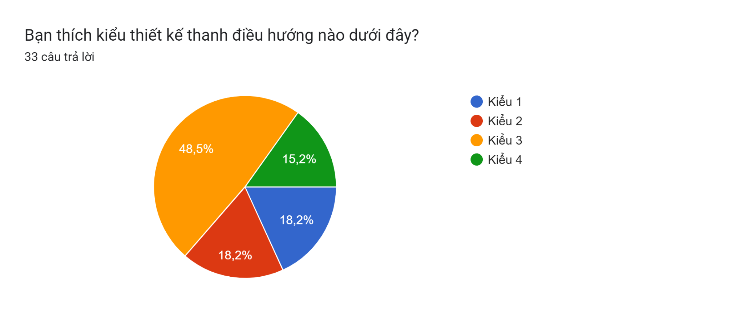

Hình 1.13. Kết quả khảo sát về kiểu thiết kế thanh điều hướng được ưa chuộng

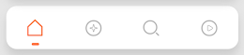

Hình 1.14. Hình ảnh minh họa cho thanh điều hướng kiểu 1

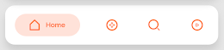

Hình 1.15. Hình ảnh minh họa cho thanh điều hướng kiểu 2

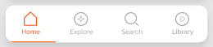

Hình 1.16. Hình ảnh minh họa cho thanh điều hướng kiểu 3

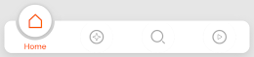

Hình 1.17. Hình ảnh minh họa cho thanh điều hướng kiểu 4

Thanh điều hướng kiểu 3 với kiểu thiết kế tối giản nhưng đầy đủ thông tin chiếm tỉ lệ áp đảo với 48.5% lượt bình chọn. Với kiểu thiết kế trên, người dùng có thể dễ dàng tìm thấy thông tin họ cần mà không cần phải mất nhiều thời gian và nỗ lực.

#### 05 mục muốn hiển thị trên trang chính:

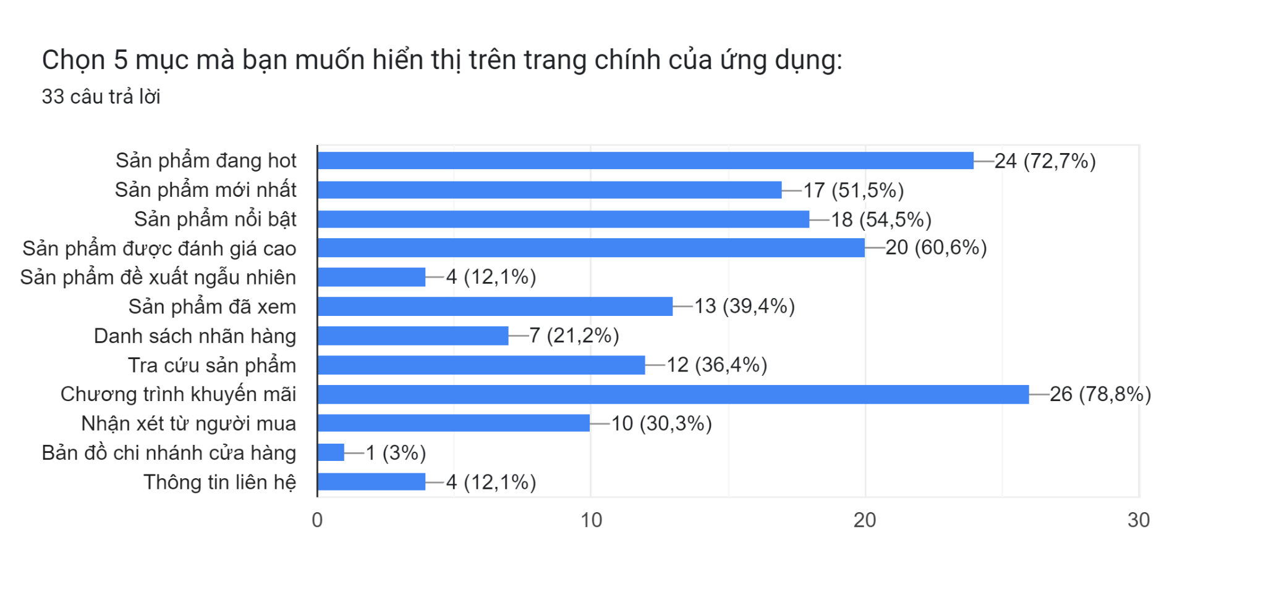

Hình 1.18. Kết quả khảo sát về 5 mục nên hiển thị trên trang chính của ứng dụng

Theo kết quả khảo sát, 5 mục được người dùng ưu tiên lựa chọn lần lượt là “Chương trình khuyến mãi” (78.8%), “Sản phẩm đang hot” (72.7%), “Sản phẩm được đánh giá cao” (60.6%), “Sản phẩm nổi bật” (54.5%) và “Sản phẩm mới nhất” (51.5 %). Điều này cho thấy rằng người dùng đặc biệt quan tâm đến việc tìm kiếm các chương trình giảm giá để mua hàng với giá tốt nhất, ngoài ra họ cũng quan tâm đến tính thịnh hành và chất lượng của sản phẩm.

#### 05 mục nên có trong menu:

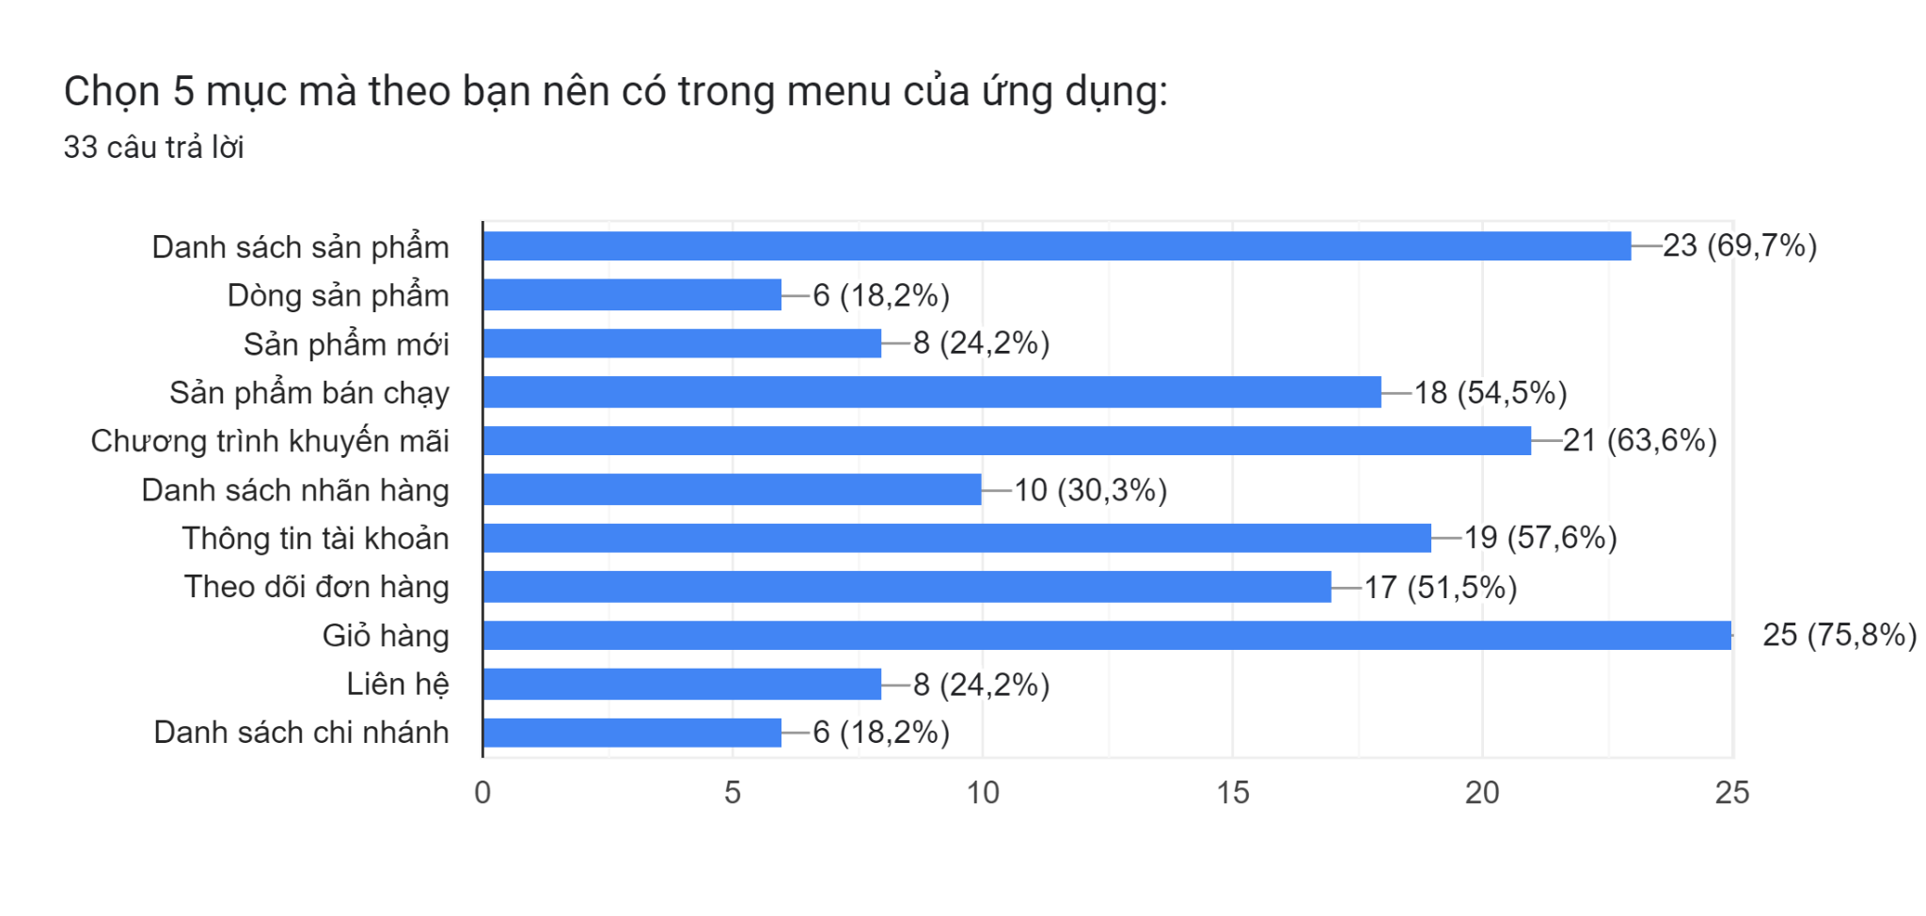

Hình 1.19. Kết quả khảo sát về 5 mục nên có trong menu của ứng dụng

“Giỏ hàng”, “Danh sách sản phẩm”, “Chương trình khuyến mãi”, “Thông tin tài khoản” và “Sản phẩm bán chạy” là 5 mục chiếm tỉ lệ cao nhất được người dùng cho rằng nên có trong menu ứng dụng. Đây cũng là các mục thiết yếu trong menu của nhiều ứng dụng bán hàng hiện nay.

### Đề xuất giải pháp:

Dựa trên kết quả khảo sát, chúng tôi nhận thấy rằng tỉ lệ lựa chọn giữa kiểu giao diện Dark Mode (tối) và Light Mode (sáng) khá cân bằng. Tuy nhiên, kiểu giao diện sáng nên được ưu tiên hơn vì nó giúp tăng cường sự nổi bật của sản phẩm đối với người dùng, thông qua các yếu tố như hình ảnh, tên sản phẩm và mô tả. Ngoài ra, sau khi nghiên cứu các ứng dụng thương mại điện tử lớn hiện có thì hầu hết đều sử dụng kiểu giao diện sáng. Thêm vào đó, sử dụng các khối có màu lạnh như xanh dương cũng giúp giao diện trở nên hài hoà và dễ chịu cho người dùng.

Các khối trong giao diện được bo tròn là ưu tiên hàng đầu vì chúng giúp mang lại cảm giác nhẹ nhàng, dễ chịu và không quá thô so với các khối có hình dạng sắc cạnh.

Vì những lý do trên, nhóm chúng tôi đề xuất giải pháp thiết kế giao diện ứng dụng bán giày với những đặc điểm sau đây:

* Giao diện ứng dụng sẽ là Light Mode.
* Tông màu chủ đạo sẽ là xanh lá cây hoặc xanh dương đi kèm với trắng và đen.
* Các khối trong giao diện sẽ được bo tròn để tạo cảm giác thoải mái, dễ chịu cho người dùng.
* Thanh điều hướng sẽ được thiết kế đơn giản, đầy đủ các phần và làm nổi bật phần được chọn với tông màu chủ đạo.
* Trong Menu sẽ có các tùy chọn gồm Danh sách sản phẩm, Giỏ hàng, Chương trình khuyến mãi, Sản phẩm bán chạy, Thông tin tài khoản và Liên hệ.
* Trang chính của ứng dụng sẽ hiển thị danh sách sản phẩm với các bộ lọc để đáp ứng nhu cầu của người dùng, bao gồm lọc theo thương hiệu, dòng sản phẩm, sản phẩm bán chạy, sản phẩm được đánh giá cao và sản phẩm đang khuyến mãi…

## Phân tích ứng dụng liên quan



### Nike:



#### Ưu điểm:

1. Giao diện được thiết kế thân thiện với người dùng:

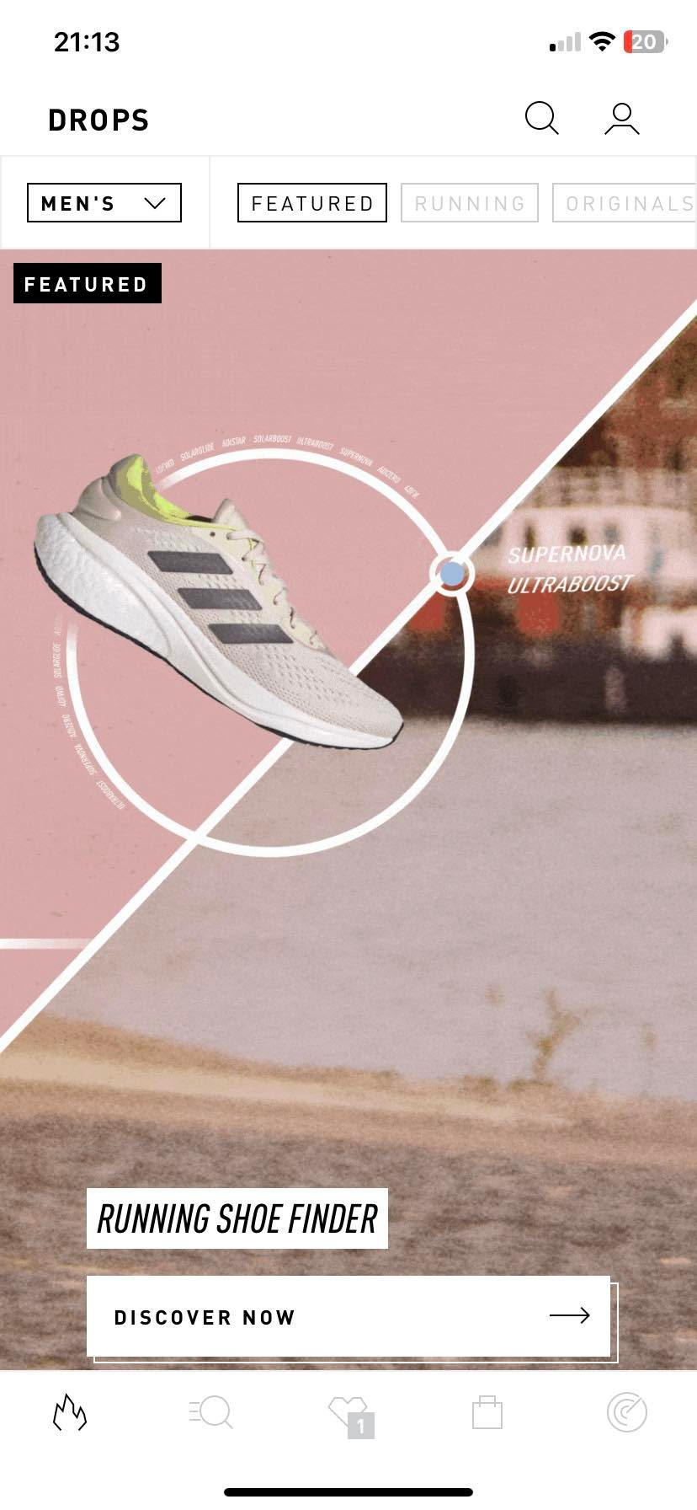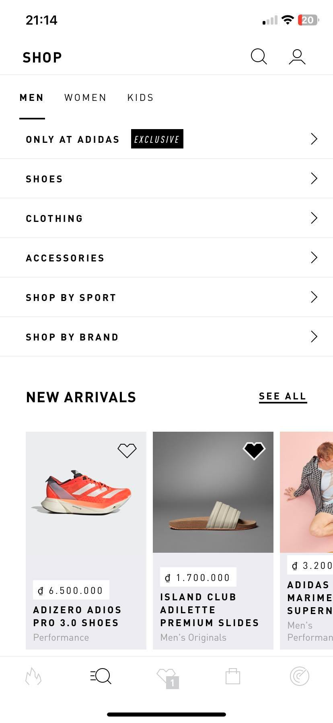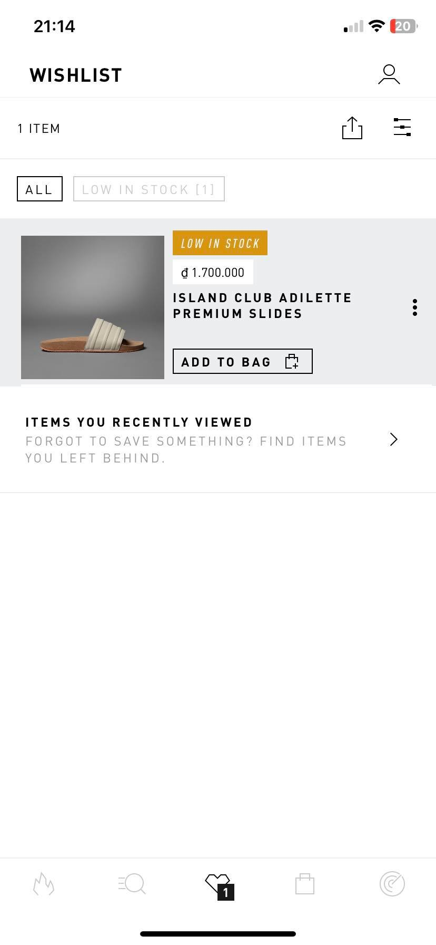

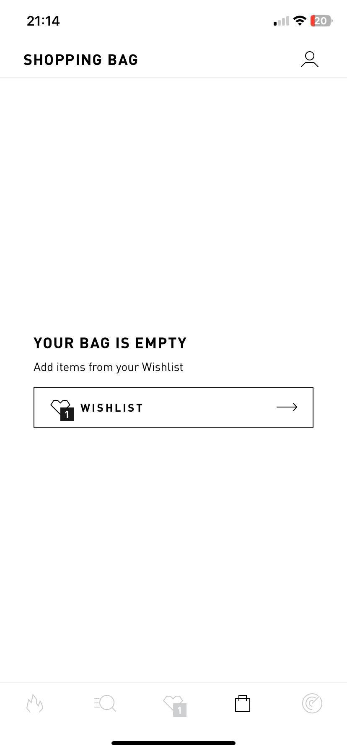 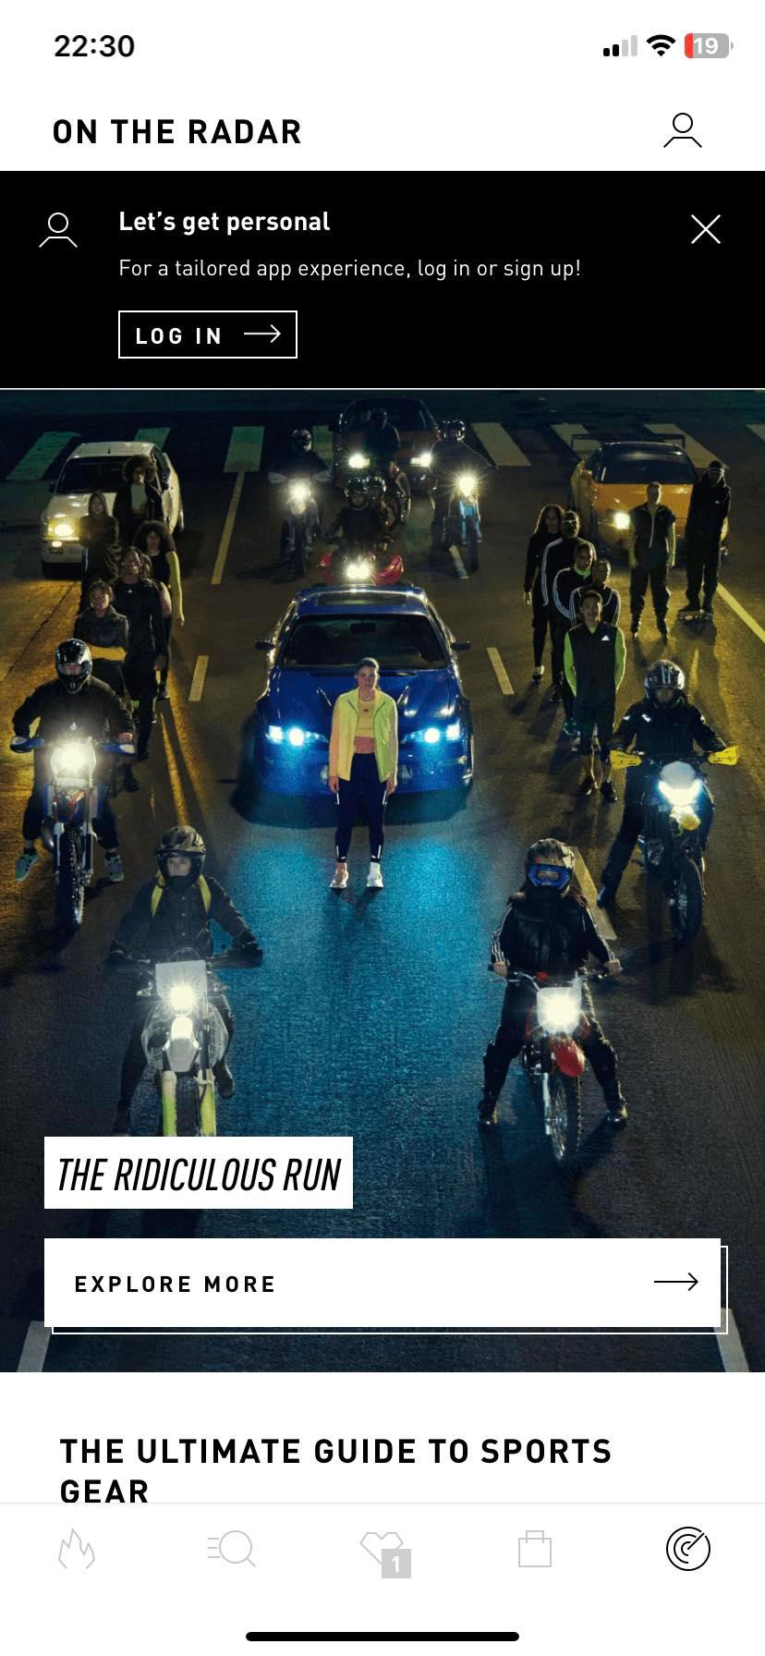

* Giao diện người dùng tối giản, giúp người dùng tìm kiếm và mua sản phẩm một cách nhanh chóng và thuận tiện.
* Bố cục các thành phần rõ ràng, giúp người dùng dễ dàng tìm kiếm các tính năng và chức năng khác nhau.
* Tính năng tìm kiếm sản phẩm, bộ sưu tập, giỏ hàng và thông tin thanh toán đều được thiết kế một cách logic và dễ sử dụng.

1. Có phân loại sản phẩm theo nhiều tiêu chí:

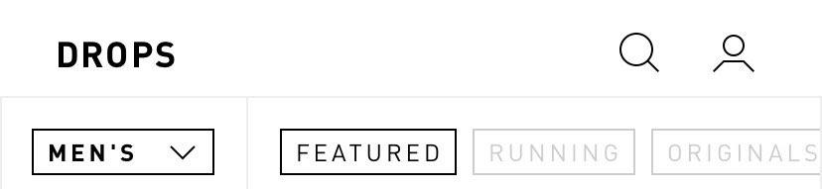

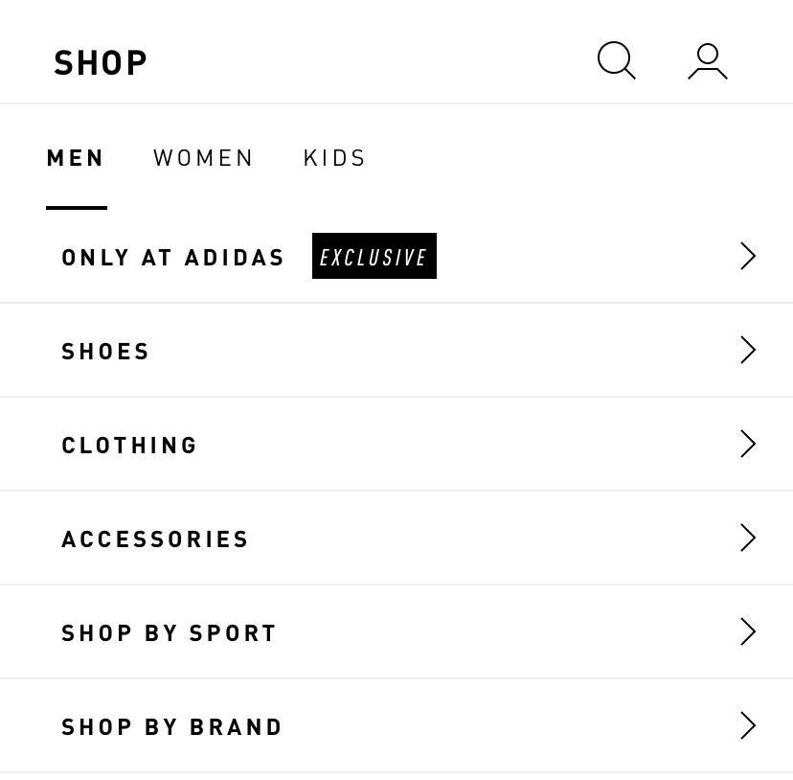

Tùy chọn loại người dùng với các bộ lọc

1. Hình ảnh rõ ràng:

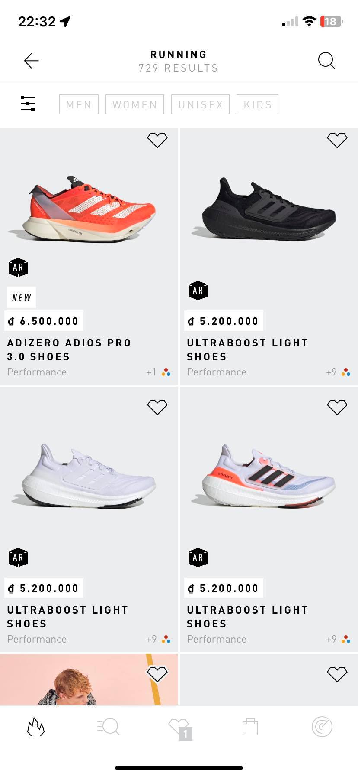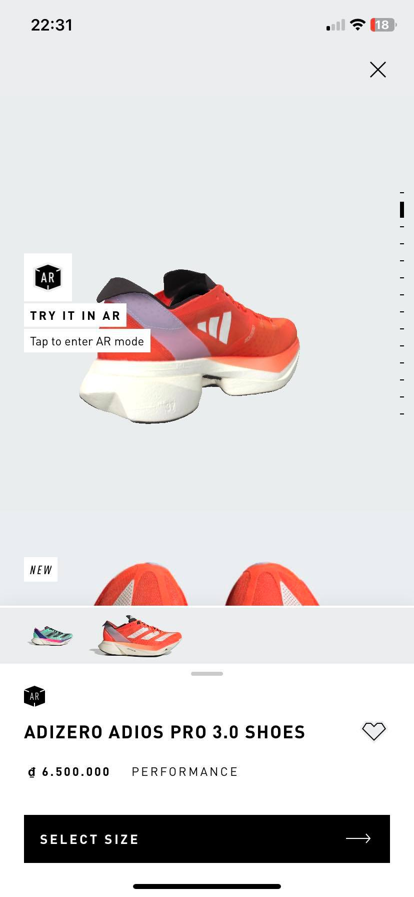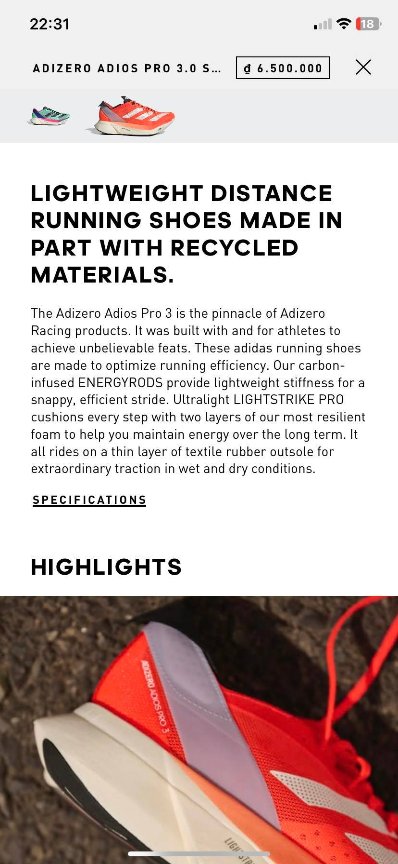

Hình ảnh sản phẩm rõ ràng với nhiều góc nhìn và mô tả sản phẩm rất chi tiết.

#### Nhược điểm:

Bố trí thông tin của sản phẩm chưa hợp lý:

 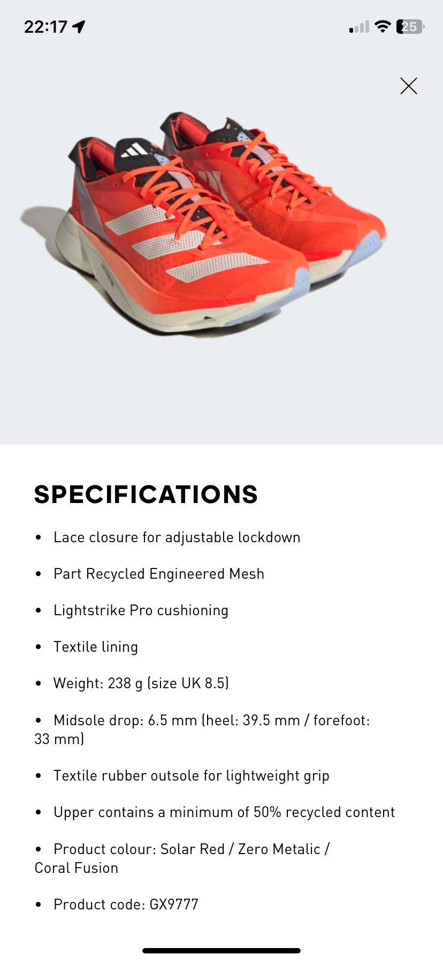

Phần Specifications có một vài thông tin nhưng thay vì hiển thị ở ngoài cùng với thông tin sản phẩm, thì đặt ở một trang khác.

1. Cỡ chữ thông tin chi tiết nhỏ và phần giá tiền chưa nổi bật:

### Adidas:

#### Ưu điểm:

1. Giao diện được thiết kế đẹp mắt và hợp lý, thân thiện với người dùng:

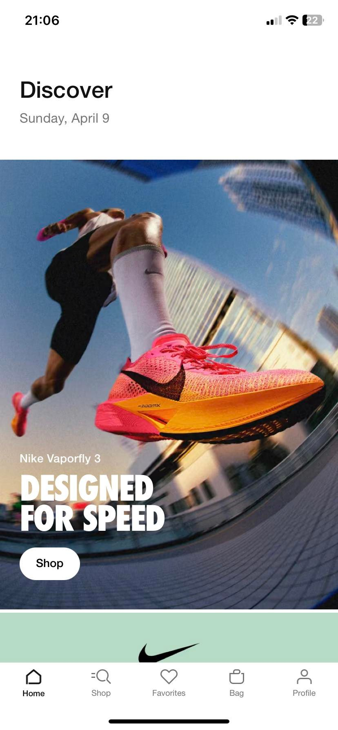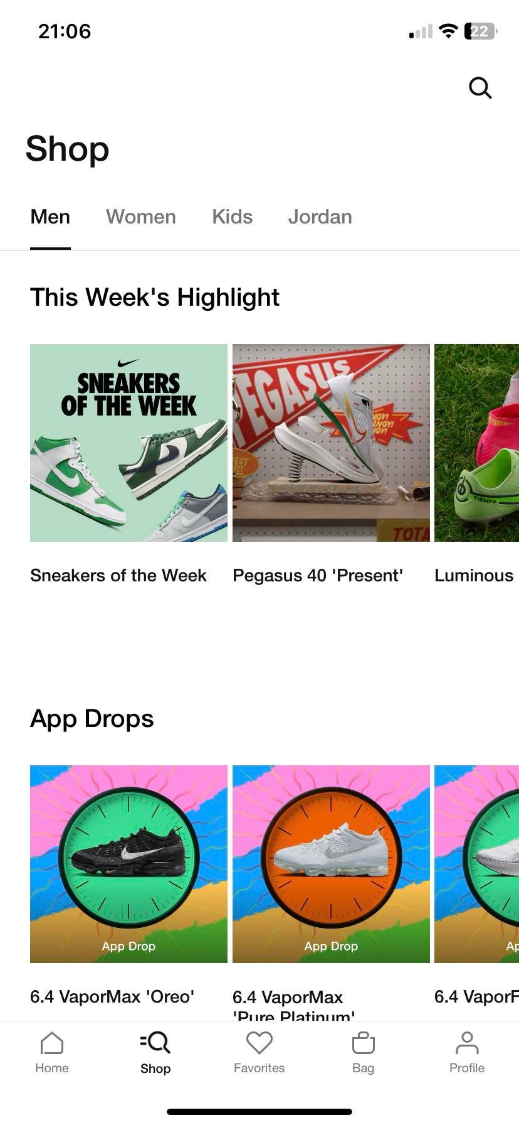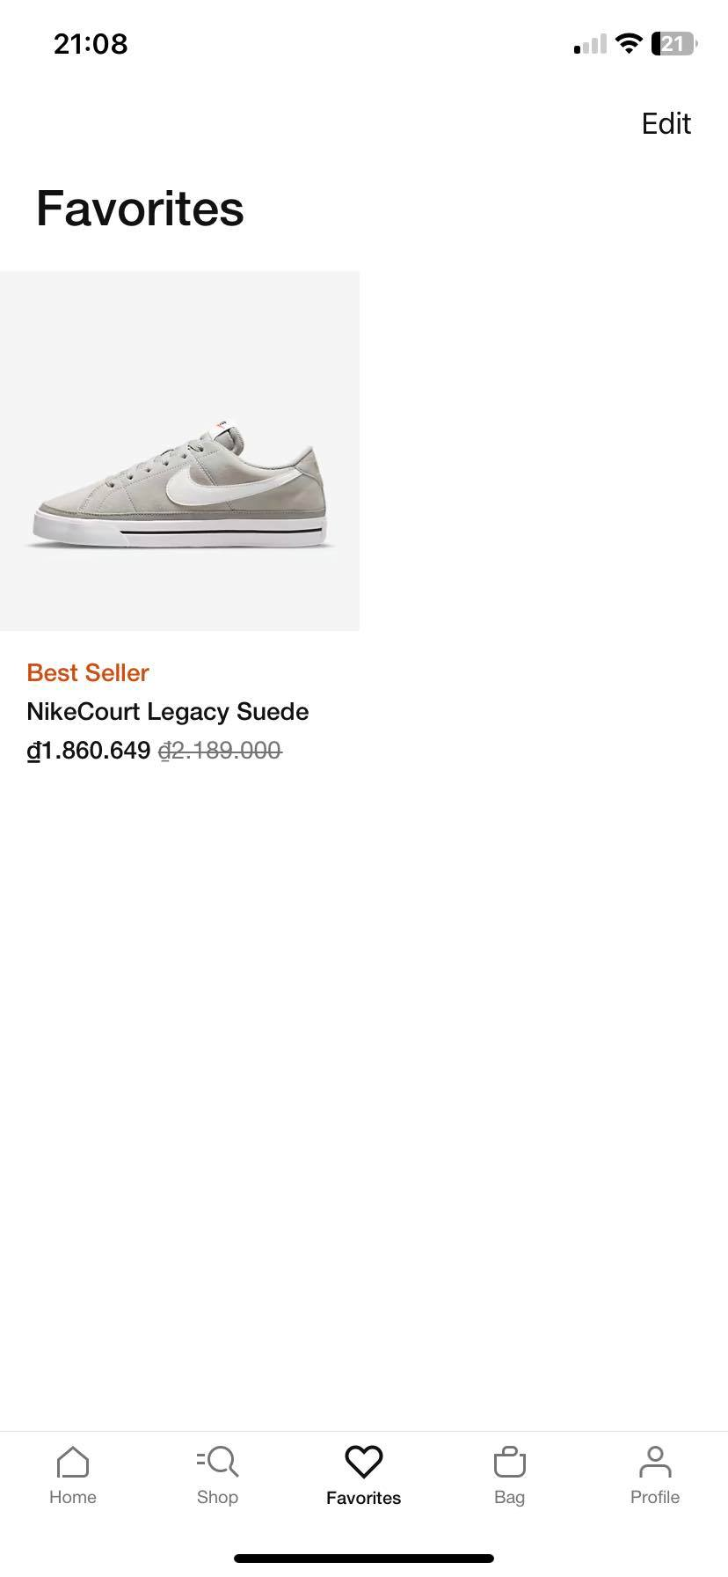

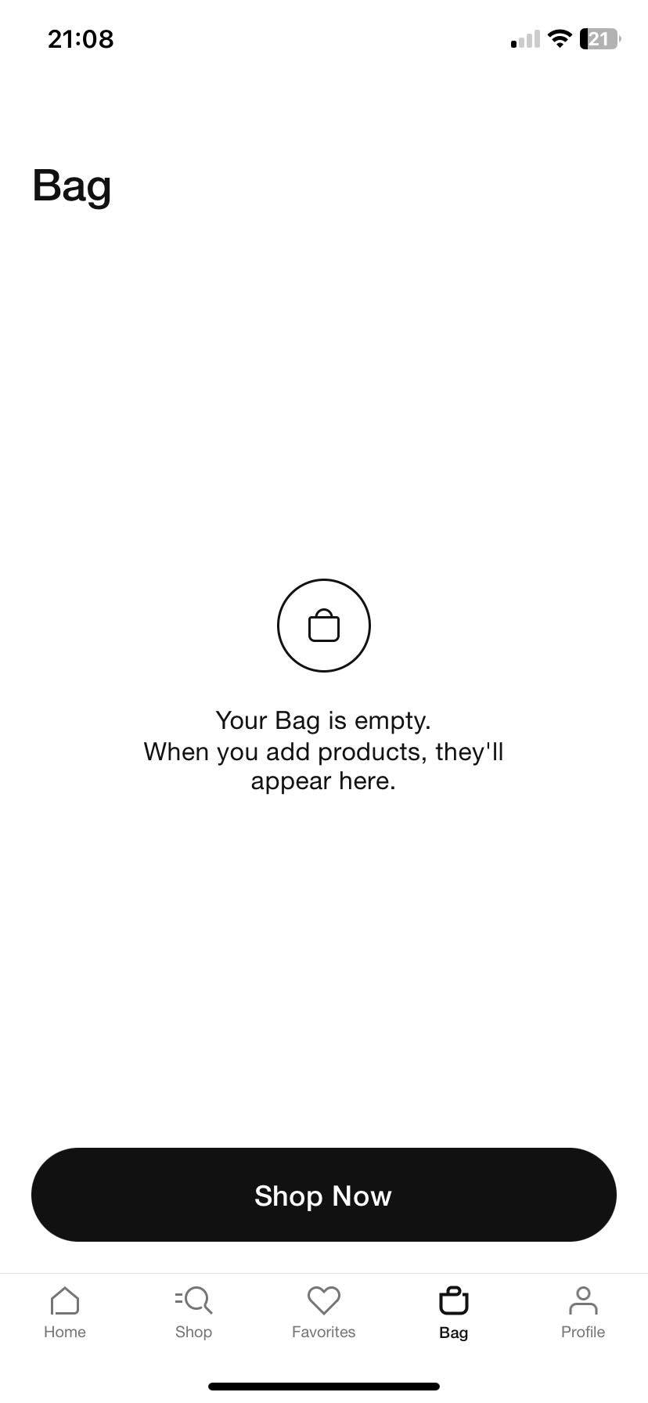 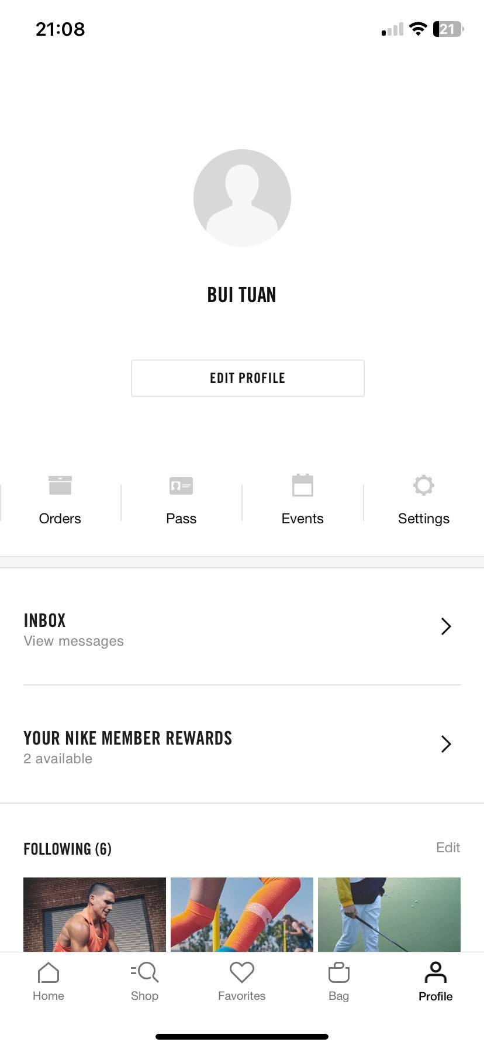

Thiết kế đơn giản và dễ sử dụng giúp người dùng có thể dễ dàng tìm thấy các tính năng và chức năng của ứng dụng, tạo cảm giác thoải mái và thuận tiện trong việc sử dụng.

1. Có phân loại người dùng theo giới tính, độ tuổi và bộ sưu tập:



1. Hình ảnh sản phẩm rõ ràng, thông tin đầy đủ:

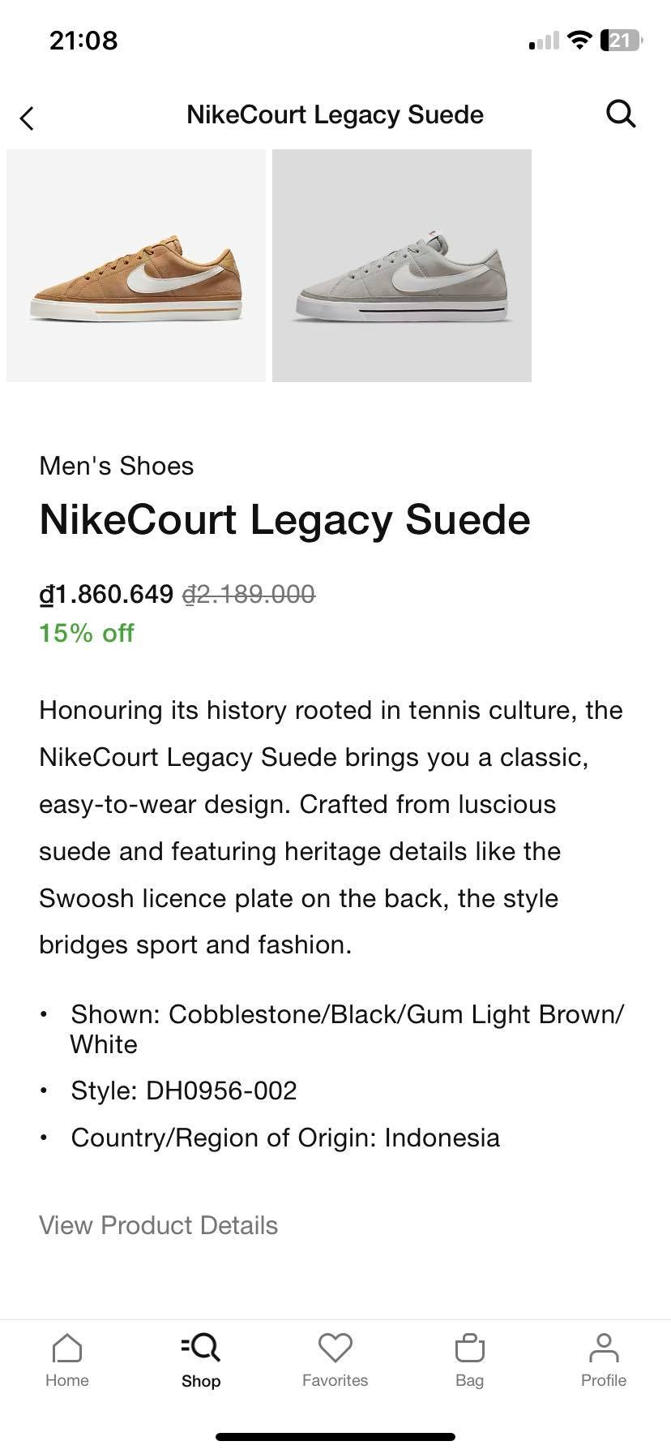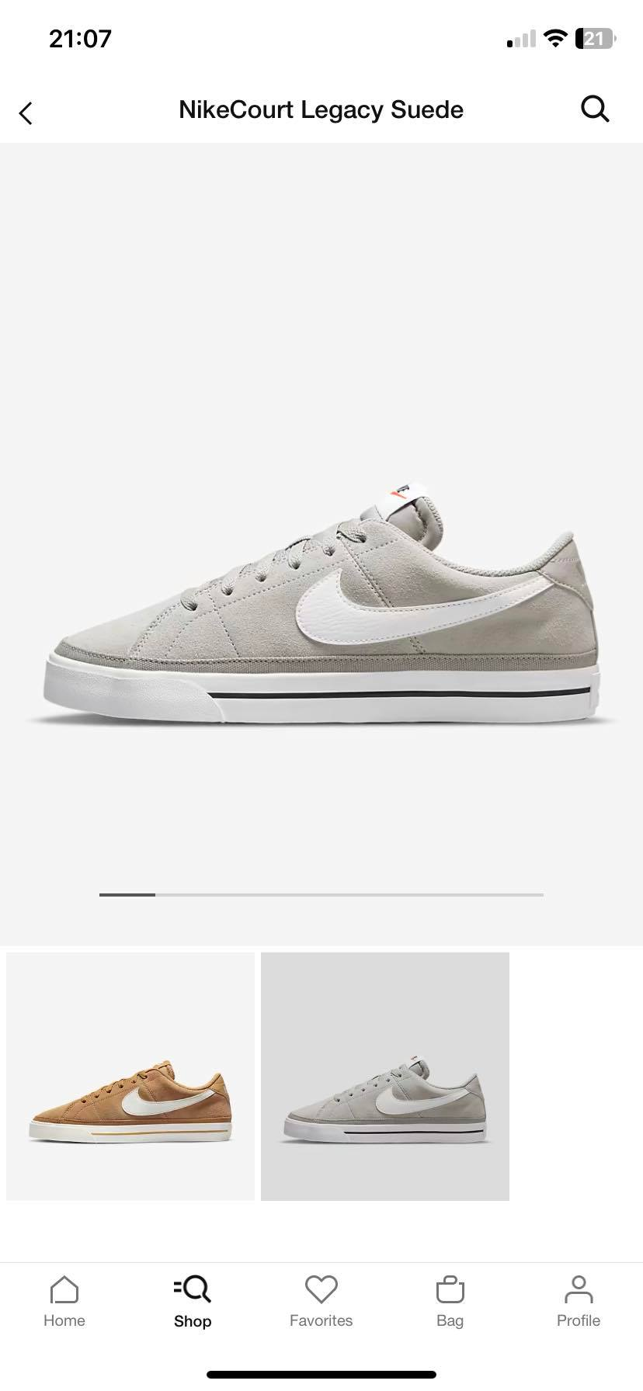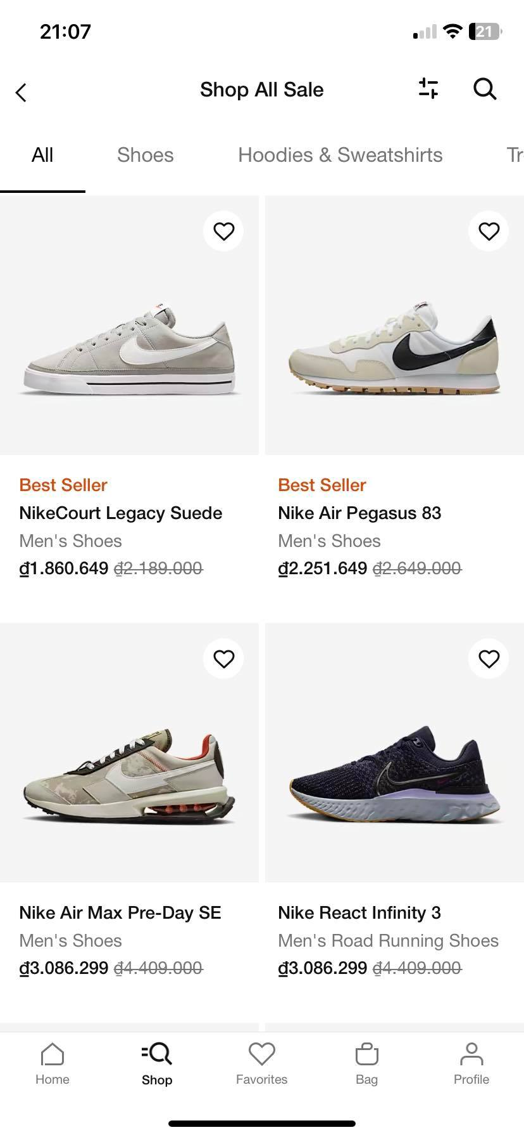

Hình ảnh sản phẩm có nhiều góc cạnh với từng kiểu màu, thông tin chi tiết sản phẩm và thông số kỹ thuật được hiển thị một cách đầy đủ.

1. Các danh mục tra cứu sản phẩm được bố trí khá là đặc sắc.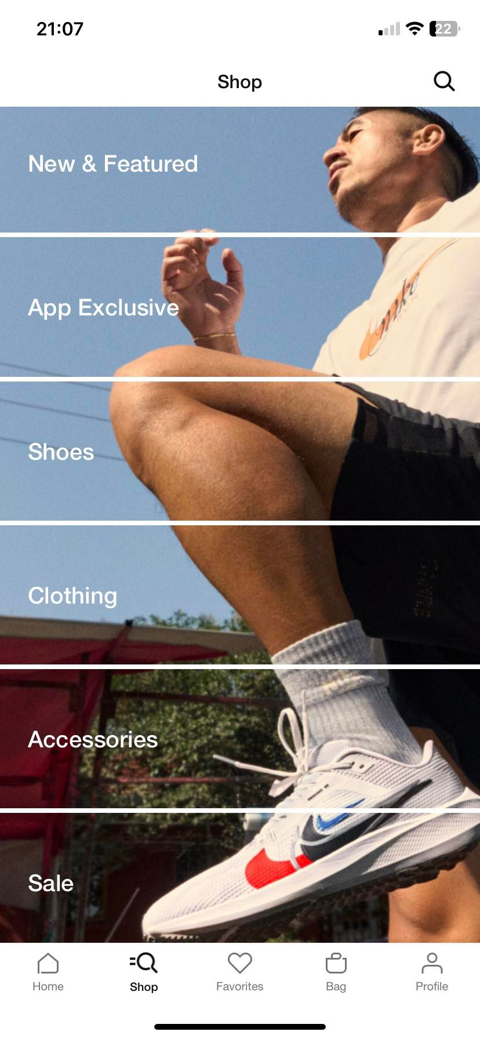 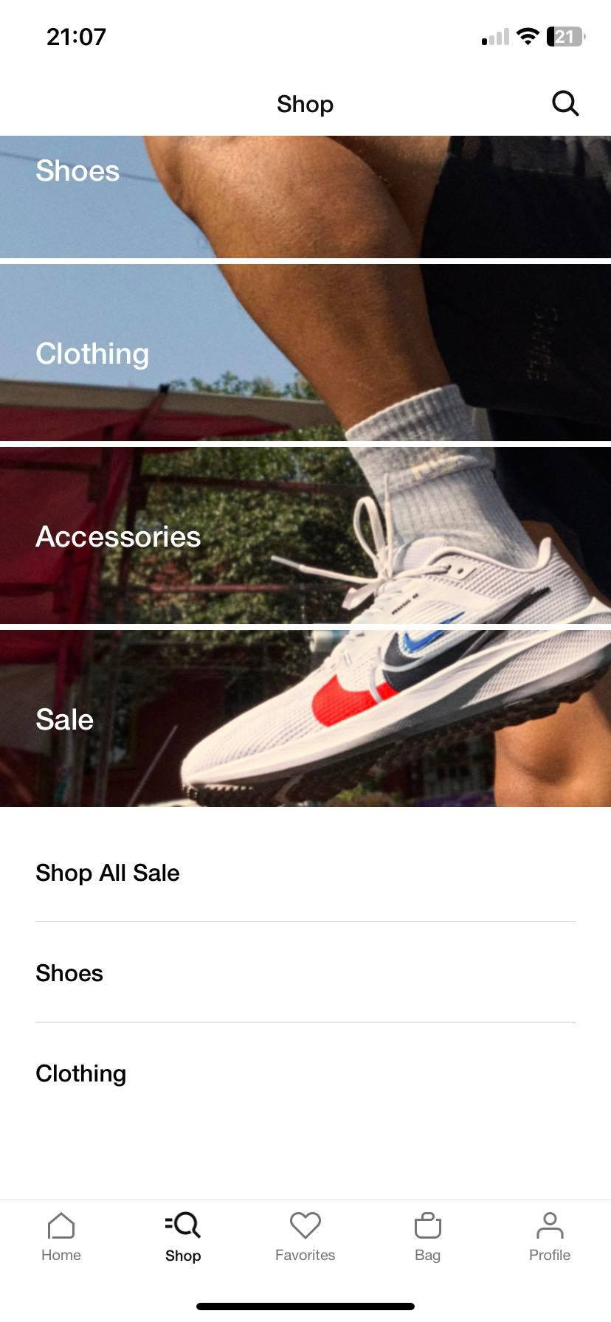

#### Nhược điểm:

1. Ở phần Shop, thông tin hiển thị nhiều nhưng không hợp lý:

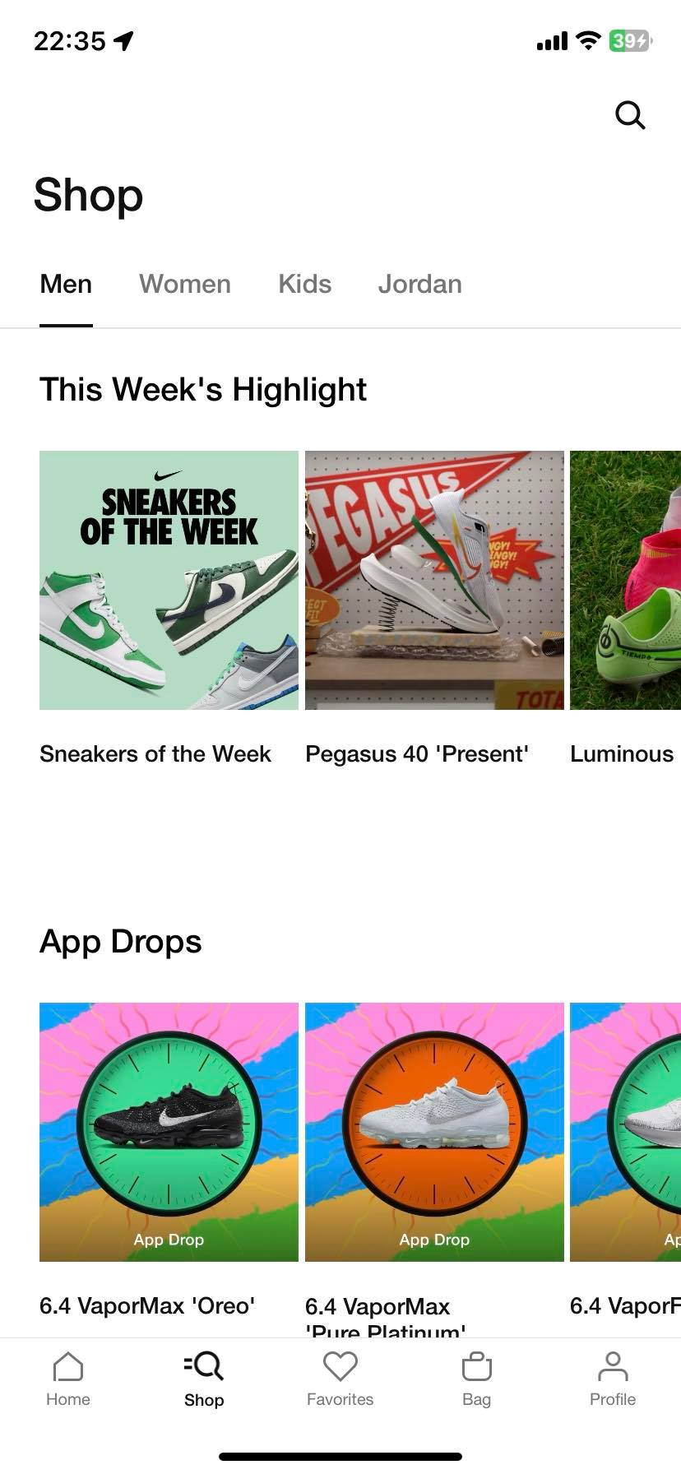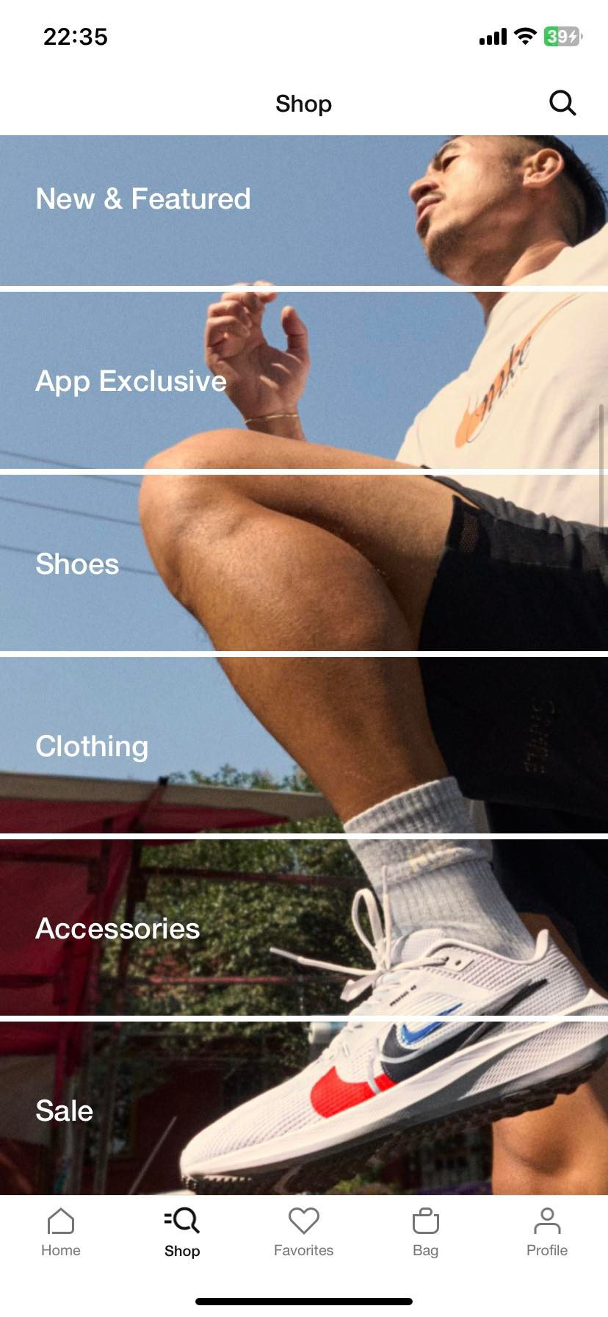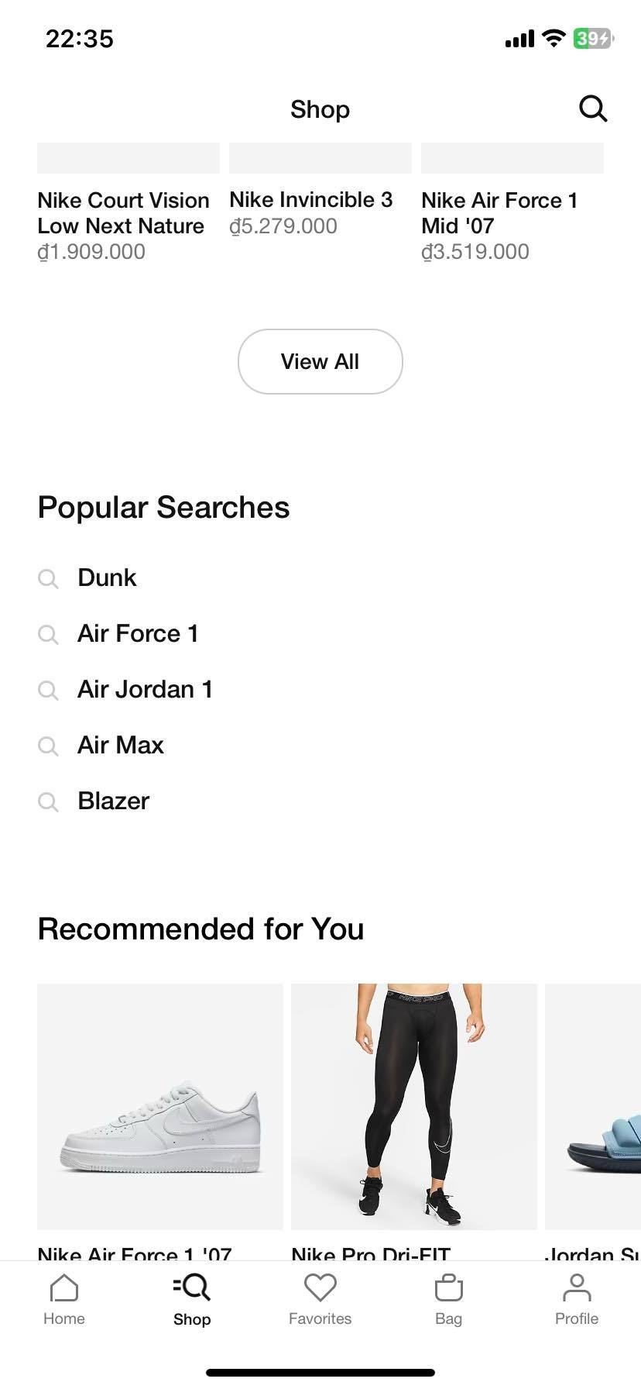

Hiển thị các bộ sưu tập sau đó đến Categories rồi đến Popular Searches, … tạo cảm giác có quá nhiều thông tin, điều này có thể gây khó khăn cho người dùng trong việc tìm kiếm sản phẩm.

## Bài học kinh nghiệm



### Tổng quan

Khi thiết kế giao diện cho một ứng dụng bán hàng trên nền tảng di động, ta cần chú ý đến một số yếu tố quan trọng để tạo ra trải nghiệm tốt nhất cho người dùng..

Đầu tiên và tiên quyết, cần phải có một bố cục rõ ràng, nhất quán và cân đối, không nên quá cầu kỳ hay quá đơn giản. Bố cục phải giúp người dùng dễ dàng nhận biết sản phẩm mình cần và có thể tìm kiếm, lọc và sắp xếp các sản phẩm theo nhiều tiêu chí khác nhau. Ví dụ, người dùng có thể lọc sản phẩm theo thương hiệu, màu sắc, kiểu dáng và kích cỡ.

Ngoài ra, cần chú ý đến việc sắp xếp các trường thông tin của sản phẩm một cách rõ ràng và đầy đủ, ở đây bao gồm cả hình ảnh chất lượng cao của sản phẩm từ nhiều góc nhìn khác nhau, thông tin về kích thước, chất liệu và giá cả. Ngoài ra, cần có mục đánh giá và bình luận từ những khách hàng đã mua trước đó để tăng tính chân thực và uy tín cho sản phẩm.

Thêm vào đó, cần hướng tới sự tối giản. Nên sử dụng hình ảnh nhiều hơn so với từ ngữ để giúp người dùng có thể xem sản phẩm nhanh chóng và dễ dàng. Ngoài ra nên kết hợp với các từ ngữ và biểu tượng quen thuộc giúp cho người dùng hiểu rõ hơn về sản phẩm.

Yếu tố màu sắc cũng rất quan trọng và cần được thiết kế sao cho phù hợp với mục đích của ứng dụng và mục tiêu của cửa hàng. Ví dụ, ta có thể sử dụng những gam màu đậm như đen, trắng, xám, xanh đen hoặc đỏ để tạo sự nổi bật và phù hợp với phong cách thời trang của giày sneaker.

Những chức năng mở rộng như xem video, chia sẻ sản phẩm và chức năng thanh toán trực tuyến cũng nên được cân nhắc tích hợp vào ứng dụng để người dùng có được trải nghiệm mua sắm dễ dàng và tiện lợi.

Cuối cùng, cần tạo ra một trải nghiệm người dùng liền mạch và dễ sử dụng để thu hút khách hàng và tăng độ trung thành của họ với ứng dụng.

## Đối với đồ án của nhóm

Dựa trên kết quả phân tích khảo sát nhu cầu người dùng cũng như phân tích giao diện ứng dụng bán giày của hãng Nike và hãng adidas, chúng tôi ý thức được rằng cần tập trung vào việc cung cấp cho khách hàng một trải nghiệm mua sắm giày tuyệt vời. Điều này có nghĩa là cần phải tạo ra một giao diện trực quan, đơn giản, dễ sử dụng, giúp người dùng tìm kiếm và mua sản phẩm một cách nhanh chóng và dễ dàng. Và để thực hiện được mục tiêu trên, chúng tôi sẽ tập trung vào 4 yếu tố chính sau:

1. Xây dựng trang chính thu hút: Trang chính của ứng dụng là nơi đầu tiên mà người dùng truy cập nên đó cũng là điểm mấu chốt của ứng dụng. Trang chính cần phải có hình ảnh đẹp, rõ nét và dễ nhìn, cùng với các tính năng quan trọng như danh mục sản phẩm, bộ sưu tập mới nhất, khuyến mãi và đánh giá của khách hàng.
2. Tìm kiếm sản phẩm dễ dàng: Tính năng tìm kiếm sản phẩm là một tính năng quan trọng trong ứng dụng bán giày sneaker. Cần phải cung cấp cho người dùng một công cụ tìm kiếm mạnh mẽ, cho phép họ tìm kiếm sản phẩm theo nhiều tiêu chí như thương hiệu, giá cả, kích cỡ và màu sắc. Kết quả tìm kiếm cần được hiển thị rõ ràng và dễ nhìn.
3. Hiển thị sản phẩm một cách rõ ràng: Khi người dùng tìm thấy sản phẩm mà họ quan tâm, ứng dụng cần hiển thị những hình ảnh chất lượng cao và chi tiết về sản phẩm đó. Các thông tin về kích cỡ, màu sắc, chất liệu và giá cả cũng cần được hiển thị rõ ràng và dễ nhìn. Đồng thời, ứng dụng cần có tính năng cho phép khách hàng đặt hàng và thanh toán trực tiếp từ ứng dụng.
4. Tính năng đánh giá và bình luận: Tính năng đánh giá và bình luận cho phép khách hàng chia sẻ cảm nhận của mình về sản phẩm và dịch vụ của cửa hàng, giúp cho người dùng khác có thêm thông tin để quyết định mua sản phẩm.

# PHÁC THẢO GIAO DIỆN

## Bản phác thảo chung:

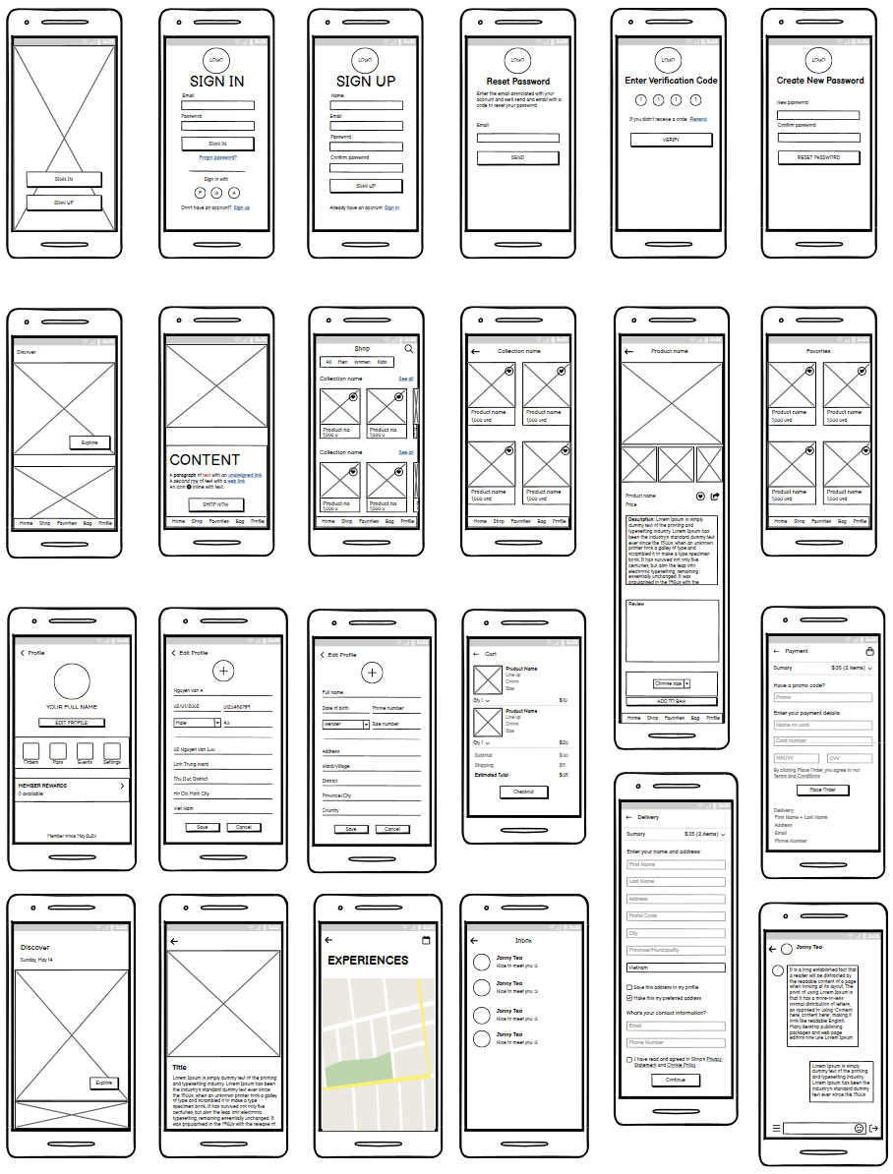

Hình 2.1: Bản phác thảo chung

## Màn hình đăng nhập:

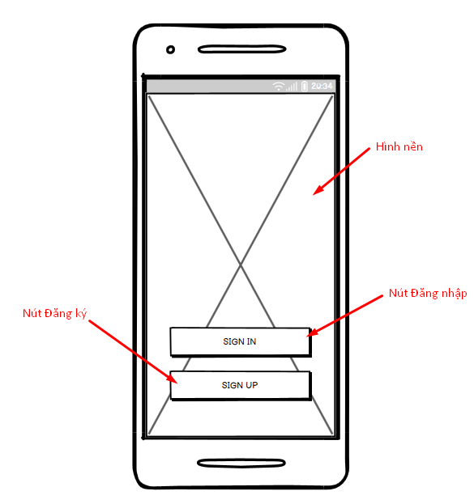

……..

Hình 2.2: Yêu cầu của người dùng về website nghe nhạc

Từ khảo sát yêu cầu nhóm chúng em phác thảo …

# GIAO DIỆN WEBSITE HOÀN CHỈNH

## Giao diện website …

………………...

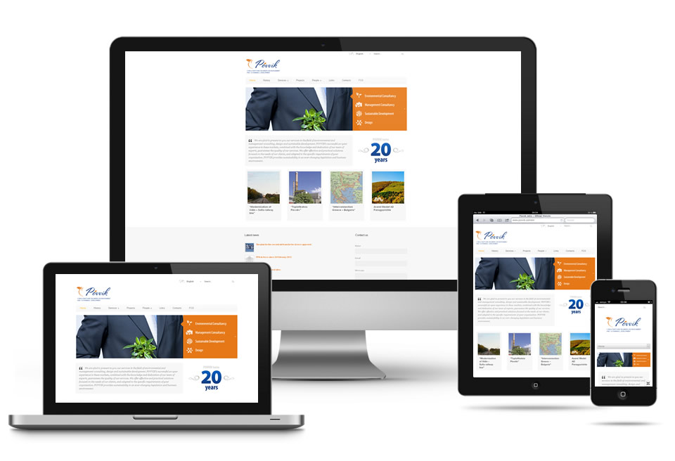

Hình 3.1: Giao diện website mẫu

…………………Giao diện của website được hình thành từ sự kết hợp giữa bố cục website và Themes, nếu bạn thay đổi một trong hai yếu tố này bạn sẽ nhận được giao diện khác……………………….

## ………

……………………………………………….

# TƯƠNG TÁC GIAO DIỆN

## Tương tác giao diện

………… tác thông minh với các chuyển động hợp lý và được đánh giá cao về trải nghiệm.

## Tạo tương tác …………..

………………….như thực tế.

Ví dụ: *Tương tác trên giao diện trên trang chủ:*

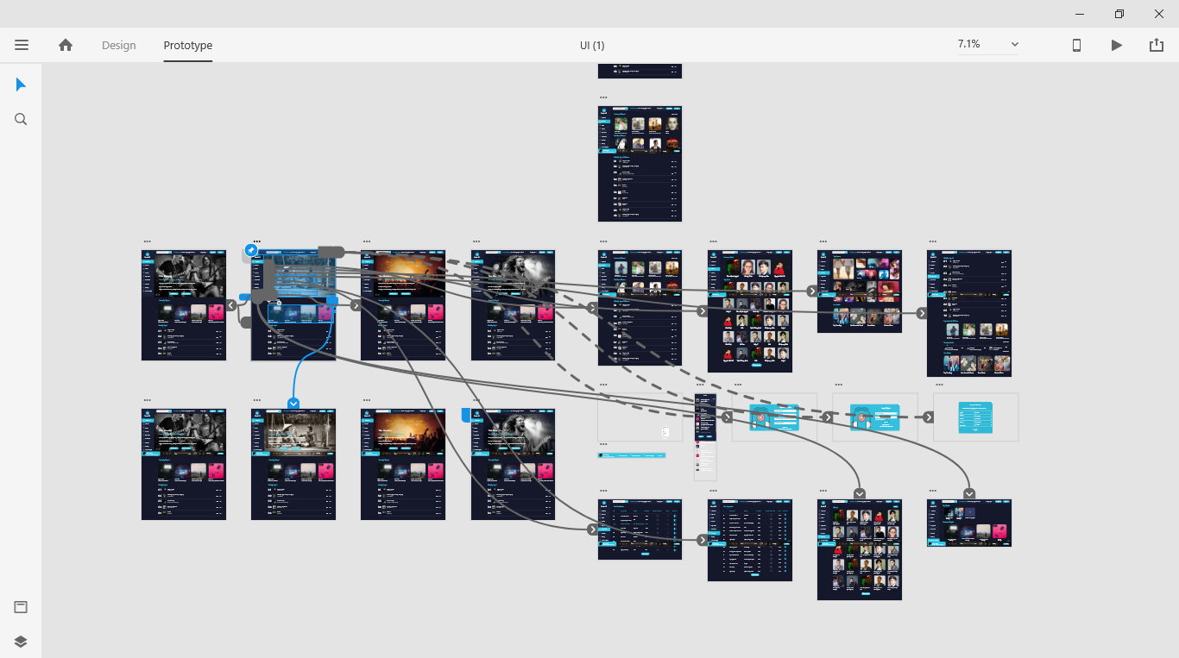

Hình 4.5: Tương tác trên giao diện trên trang chủ

Link thực nghiệm ứng dụng: https……….

Nếu không mở thực nghiệm được thì Cô có thể theo dõi video demo của nhóm chúng em: *Link videos:*

*[https://](https://www.youtube.com/watch?time_continue=1&v=y6_1F8SJLUk)*

# KẾT LUẬN

## Ưu điểm

………

……

……….

## Nhược điểm

…….

…………

……………

## Hướng phát triển

…………….

……….

# TÀI LIỆU THAM KHẢO

1. Lê Thị Mỹ, “*Ngoại giao Cộng hòa Nhân dân Trung Hoa 30 năm cải cách mở cửa (1978-2008)”*. Hà Nội: Nxb Khoa học Xã hội, 2007.
2. T. Tamminen, “*Eutrophication and the Baltic Sea: Studies on Phytoplankton,  
   Bacterioplankton and Pelagic Nutrient Cycles,”* PhD thesis, University of Helsinki, Finland, 1990.
3. T. Trabasso and E. Bouchard, “Teaching readers how to comprehend text  
   strategically,” in *Comprehension instruction: Research-based best practices,* C. C. Block and M. Pressley, Eds. New York: The Guilford Press, 2002, pp. 176–200.
4. N. C. Trí, “*Nâng cao năng lực cạnh tranh của các doanh nghiệp du lịch thành phố Hồ Chí Minh đến năm 2020,”* Luận án Tiến sĩ kinh tế, Trường Đại học Kinh tế Tp. HCM, 2011.
5. Trần Minh Trí, “Nuôi tôm thẻ chân trắng trải bạt nền đáy,” 2015. [Trực tuyến]. Địa chỉ: http://thuysanvietnam.com.vn/nuoi-tom-the-chan-trang-trai-bat-nen-day-article- 6651.tsvn. [Truy cập lần cuối 21/7/2016].

# PHỤ LỤC (nếu có)